Коммерческая недвижимость · Москва

Двадцать лотов в центре
Подборка объектов, выставленных на продажу на Циан: отдельно стоящие здания, помещения свободного назначения, торговые площади и готовый бизнес. Карточки и итоговая таблица упорядочены по возрастанию цены за квадратный метр — от 250 577 до 1 310 345 ₽/м².
20  объектов | 14 528  м² суммарно | 7,04  млрд ₽ суммарно | 504 620  ₽/м² медиана | 8  районов
Данные, фотографии и координаты получены из объявлений Циан; карты — Яндекс Карты по координатам объявления. В исходном списке из 21 ссылки объявление № 331069037 встречалось дважды, поэтому объектов двадцать. Фотографий в документе 114 — до шести на объект; полные галереи и актуальные цены остаются на Циан.

1. улица Земляной Вал, д. 7
Готовый бизнес · Басманный
● Курская 5 мин ● Чкаловская 9 мин ● Курская 9 мин
250 577 ₽  за квадратный метр | 250 000 000 ₽  цена объекта | 997,7 м²  площадь

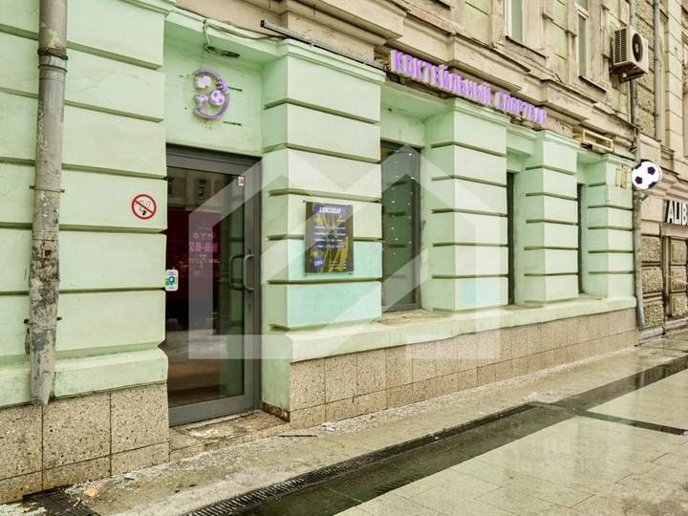 | 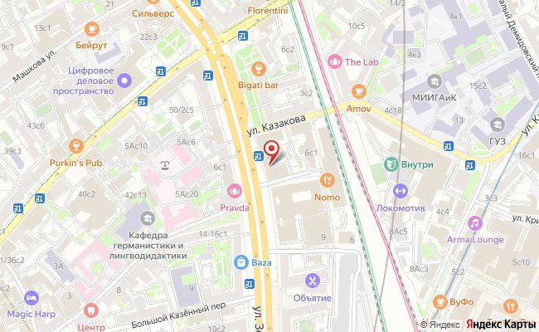  Яндекс Карты · 55.76229, 37.65777

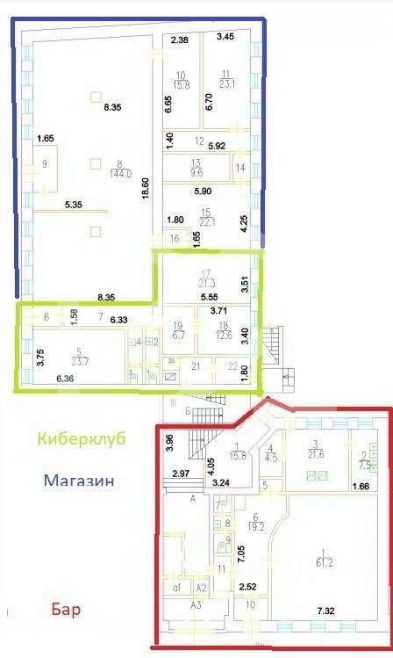 | 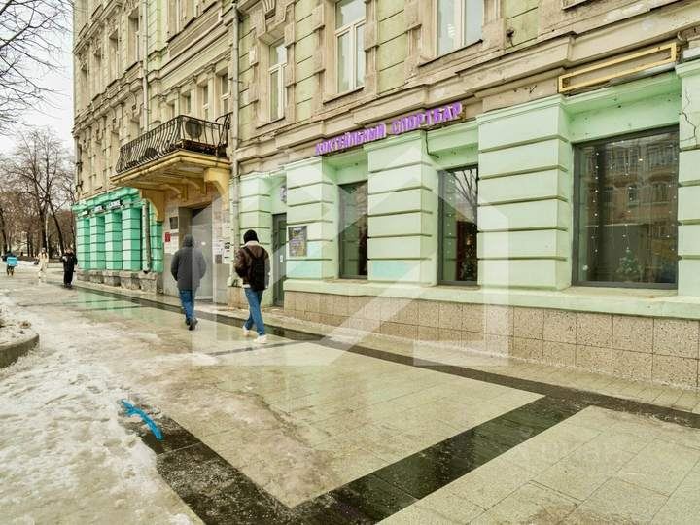 | 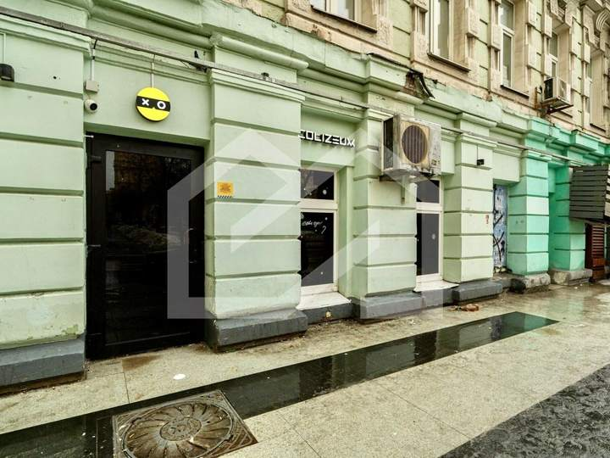
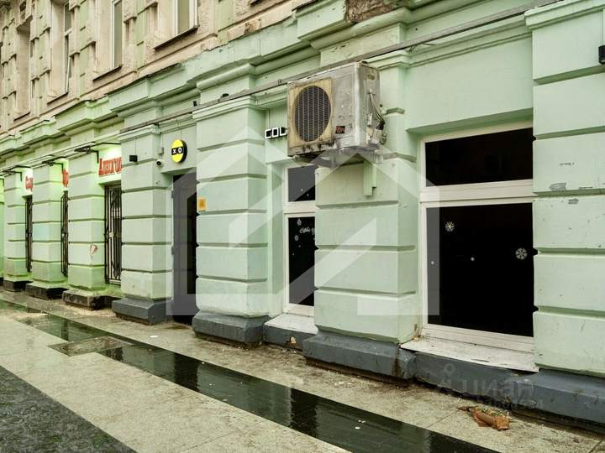 | 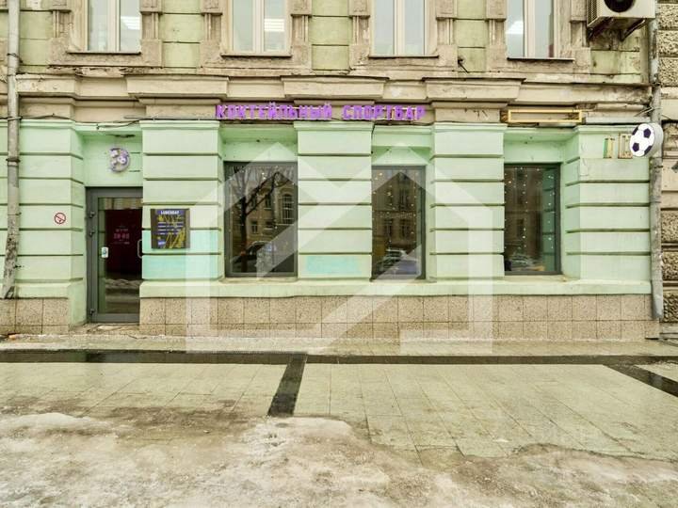

Характеристики
Площадь | 997,7 м²
Тип объекта | Готовый бизнес
Район | Басманный
Округ | ЦАО
Этаж | 1
Налог | УСН
Арендный поток | 1 880 346 ₽/мес
Окупаемость | 11,1 лет

Описание из объявления
655743. Предлагаем помещение свободного назначения с арендаторами, площадью 997,7 кв. м., расположенное на первом этаже и в подвале административного здания. Без комиссии для покупателя.
Преимущества объекта:
- пешая доступность от станции метро Курская (6 минут пешком);
- объект отлично просматривается, находится в легком доступе для клиентов;
- развитая инфраструктура района;
- надежные арендаторы;
- открытая планировка;
- место для вывески;
- технологическая вытяжка для общепита;
- зона погрузки/разгрузки;
- наземная парковка.
Технические параметры объекта:
- несколько отдельных входных групп с фасада и со двора;
- электрическая мощность: 40 кВт;
- высота потолков: от 3 до 3.2 м.
Информация об арендаторах: Подвал: Ночной бар (211 кв. м) - 300 000 руб, ПАО Вымпелком (оборудование) (35.7 кв. м) - 46 949 руб, СытоПьяно (склад) (10 кв. м) - 15 000 руб, ПАО МГТС (оборудование) - 3 397.33 руб, Дети и наука (образование) (66.8 кв. м) - 100 000 руб, ООО НЕОФИС (склад) (70.8 кв. м) - 70 000 руб, Зайцева А. (студия) (26.3 кв. м) - 30 000 руб, Тех. помещение (116.2 кв. м). 1 этаж: Коллизиум (98.6 кв. м) - 315 000 руб, Магазин (239.6 кв. м) - 550 000 руб, Дети и наука (образование) (122.7 кв. м) - 450 000 руб.
- арендаторы:
- доход: 1 880 346.33 руб./мес.
Свяжитесь с нами для получения дополнительной информации!
Объявление на Циан № 332604534

2. улица Земляной Вал, д. 52/16, стр. 1
Торговая площадь · Таганский
● Таганская 8 мин ● Марксистская 11 мин ● Чкаловская 11 мин
265 361 ₽  за квадратный метр | 130 000 000 ₽  цена объекта | 489,9 м²  площадь

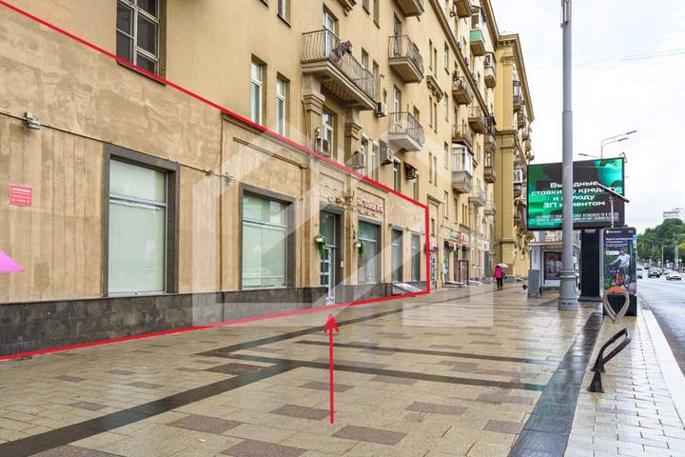 | 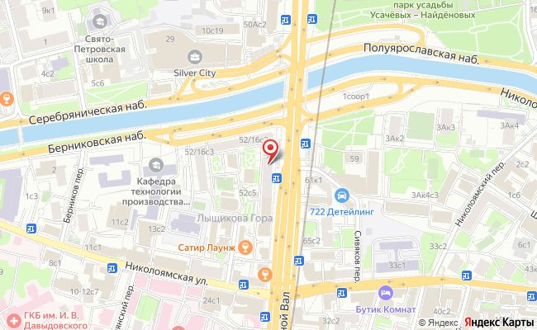  Яндекс Карты · 55.74894, 37.65515

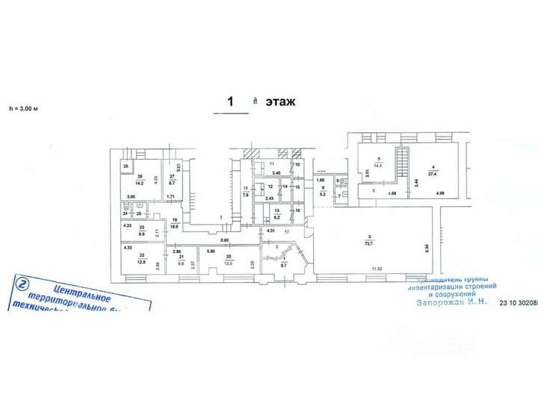 | 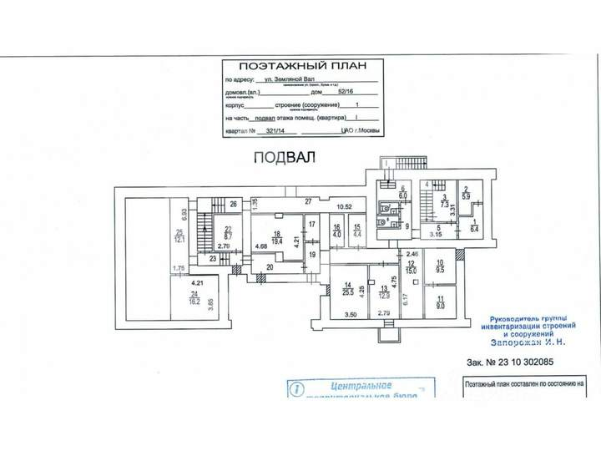 | 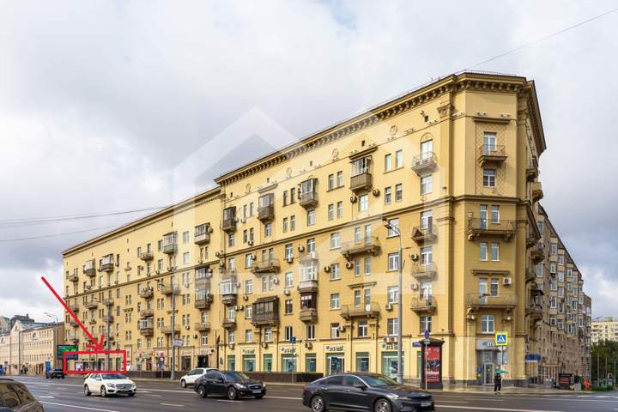
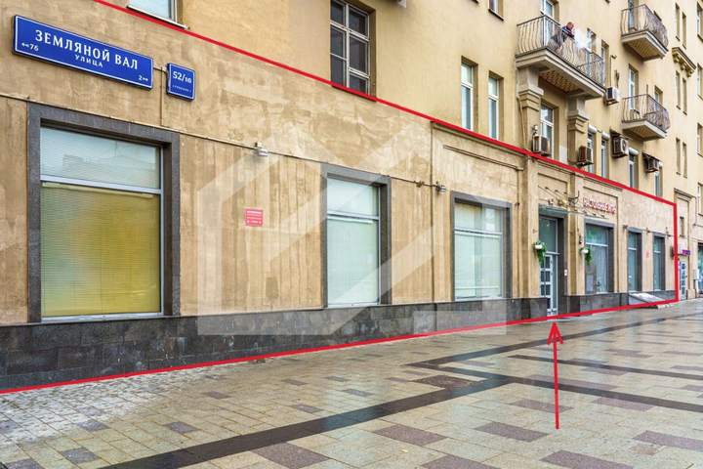 | 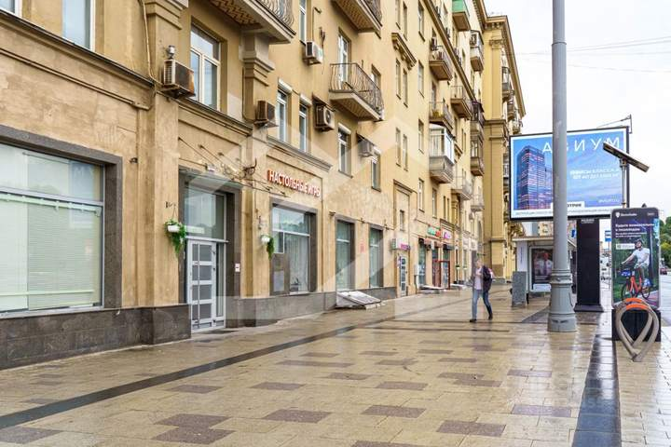

Характеристики
Площадь | 489,9 м²
Тип объекта | Торговая площадь
Район | Таганский
Округ | ЦАО
Этаж | 1
Этажей в здании | 7
Состояние | типовой ремонт
Налог | УСН
Оснащение | витринное остекление

Описание из объявления
642385. Предлагаем к приобретению торговое помещение, площадью 489,9 кв. м., расположенное на первом этаже и в подвале жилого дома. Без комиссии для покупателя.
Преимущества объекта:
-первая линия Земляного вала;
-пешая доступность от станции метро Таганская (9 минут пешком);
-отлично просматривается, находится в легком доступе для потенциальных клиентов;
-развитая инфраструктура в окружении;
-гибкая планировка, позволяющая адаптировать пространство под различные нужды;
-витринное остекление, 6 витринных окон по фасаду;
-место для вывески;
-наземная парковка и рядом остановка общественного транспорта.
Технические параметры объекта:
-отдельный вход с улицы;
-электрическая мощность: 63 кВт;
-высота потолков: 3 м.
Свяжитесь с нами для получения дополнительной информации!
Объявление на Циан № 299025455

3. Серпуховская площадь, 36/71с1
Отдельно стоящее здание · Замоскворечье
● Добрынинская 3 мин ● Серпуховская 4 мин ● Павелецкая 9 мин
298 702 ₽  за квадратный метр | 345 000 000 ₽  цена объекта | 1155 м²  площадь

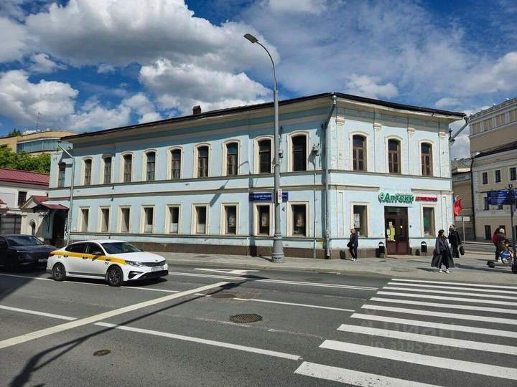 | 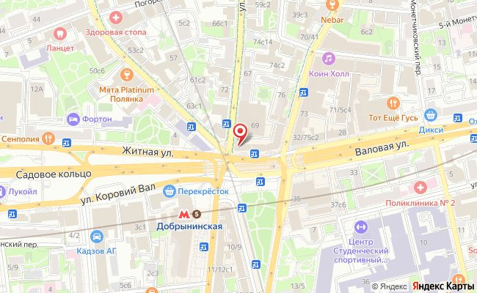  Яндекс Карты · 55.73010, 37.62418

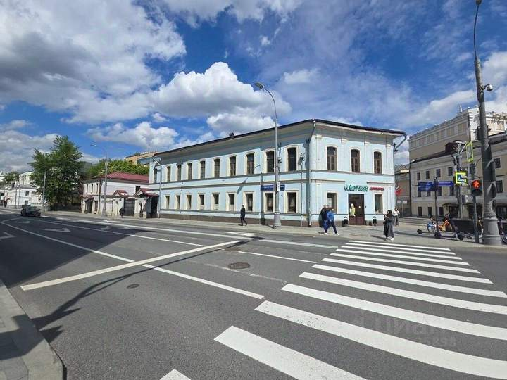 | 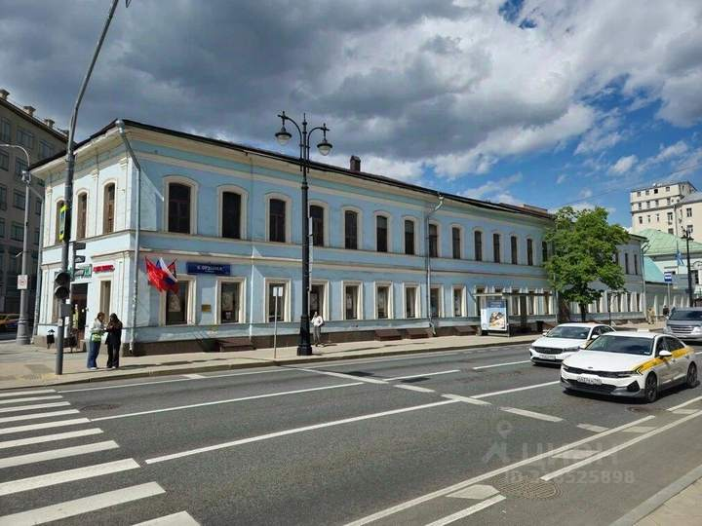 | 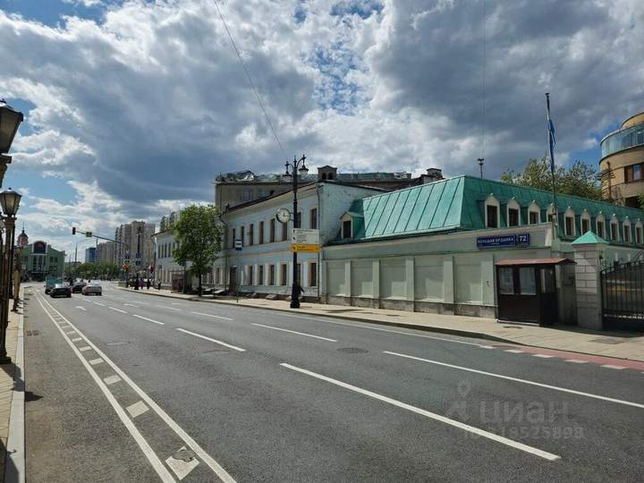
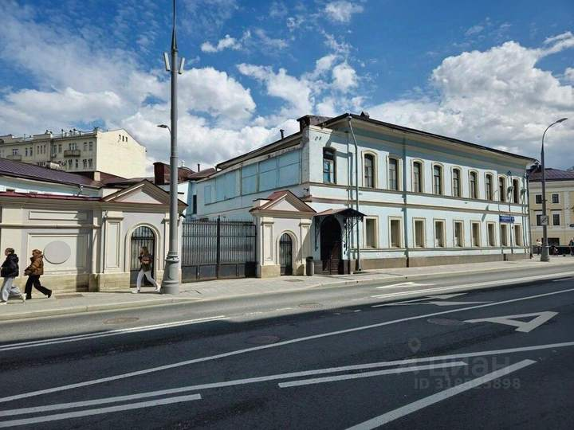 | 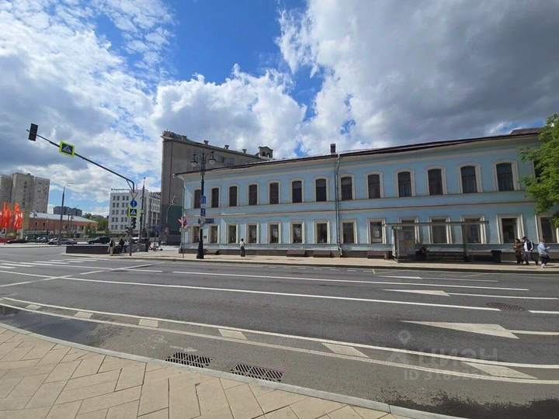

Характеристики
Площадь | 1155 м²
Тип объекта | Отдельно стоящее здание
Район | Замоскворечье
Округ | ЦАО
Этажей в здании | 2
Тип здания | свободного назначения
Состояние | требуется капитальный ремонт
Отопление | центральное
Налог | НДС не включён

Описание из объявления
Продается часть отдельно стоящего здания, расположенное в самом центре Замоскворечья, на слиянии двух центральных улиц: Большая Полянка и Большая Ордынка, т.е. в треугольнике успеха, что безусловно повышает инвестиционную привлекательность здания. Особняк, построенный в 1882 г., является объектом культурного наследия. Особняк имеет отдельный вход с Большой Ордынки, а также несколько входов со двора. Особняк состоит из двух этажей с широкой парадной лестницей и с переменной высотой потолков от 3 до 5 метров, мезонином, а также из теплого сухого подвала со сводчатыми стенами, окнами в приямках и также высокими потолками до 5 м. На собственной огороженной территории с автоматическими воротами размещена наземная парковка на 10 машин. Электричество по запросу. Особняк предлагается без ремонта, но по желанию Продавец может сделать ремонт за дополнительную плату с учетом ваших пожеланий и корректировок. В данное время создан типовой дизайн проект и одобрен Департаментом культурного наследия. Сложившаяся торговая и деловая инфраструктура, премиальное жилое окружение, все это создает идеальные условия для реализации любых проектов: ресторана, банка, гостиничного комплекса, галереи, презентабельного представительства фирмы, шоурума, бизнес-центра. Инвестиционная привлекательность:
- Ликвидная площадь в премиальной локации
- Растущий спрос со стороны арендаторов и покупателей на коммерческую недвижимость в Замоскворечье
- Объект подчеркивает статус владельца уникальной локацией — идеальное решение для ценящих престиж и надёжная инвестиция в ликвидную недвижимость.
Объявление на Циан № 318525898

4. ул. Садовая-Спасская, 3 стр. 3
Помещение свободного назначения · Красносельский
● Сухаревская 7 мин ● Красные ворота 7 мин ● Тургеневская 11 мин
311 244 ₽  за квадратный метр | 988 199 573 ₽  цена объекта | 3175 м²  площадь

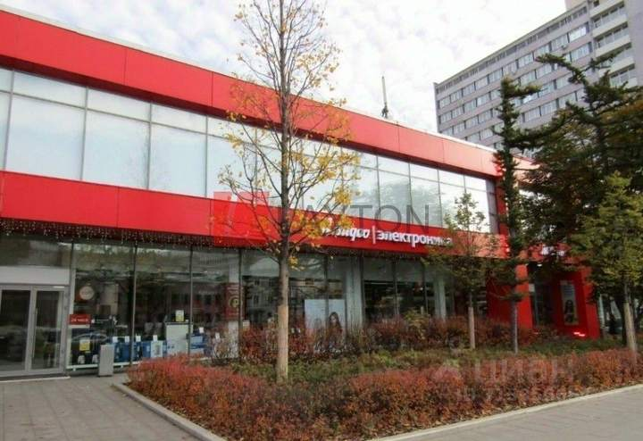 | 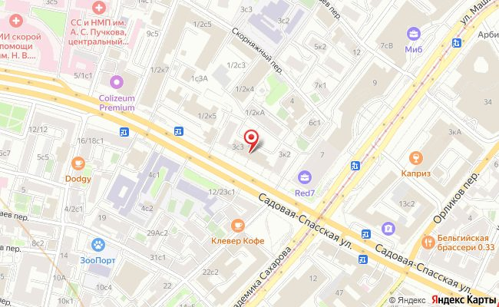  Яндекс Карты · 55.77135, 37.64180

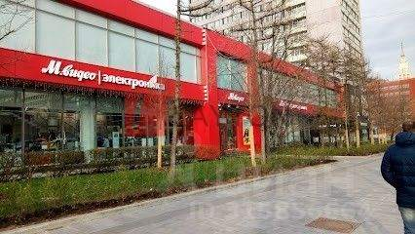 | 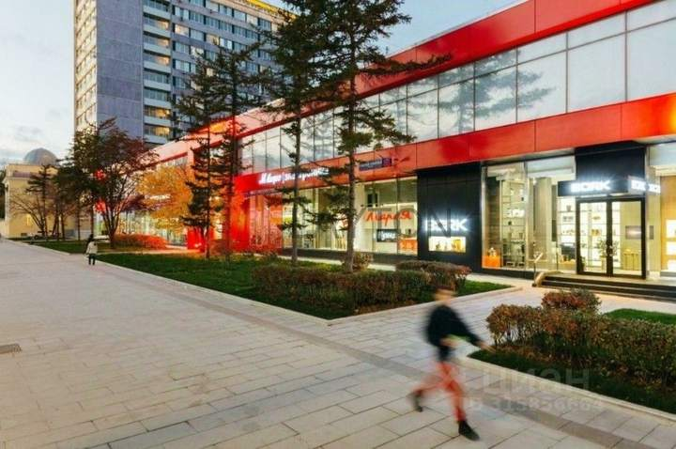 | 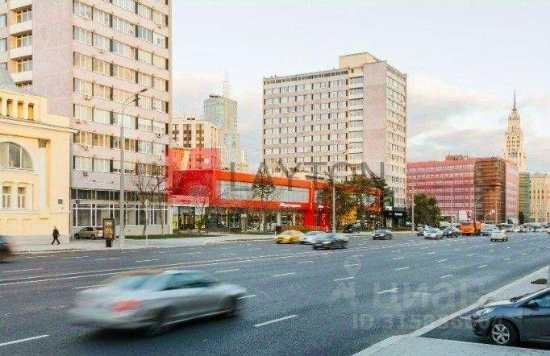

Характеристики
Площадь | 3175 м²
Тип объекта | Помещение свободного назначения
Район | Красносельский
Округ | ЦАО
Этаж | 3
Этажей в здании | 3
Состояние | офисная отделка
Налог | НДС включён

Описание из объявления
КОММЕРЧЕСКОЕ ПОМЕЩЕНИЕ ДЛЯ ВАШЕГО БИЗНЕСА
- Удобная транспортная доступность — всего несколько минут от метро.
- Высокий автомобильный и пешеходный трафик;
- Отличная видимость и лёгкий доступ для потенциальных клиентов;
- Без скрытых платежей и комиссий!
Звоните прямо сейчас и Вы получите:
РАСШИРЕННУЮ презентацию с актуальными фото и поэтажными планами — вышлем за 15 минут на Ваш WhatsApp! Прямой договор с собственником — никаких посредников! Полное сопровождение сделки на всех этапах лучшими специалистами! Оперативную организацию просмотра!
Добавляйте объявление в Избранное, чтобы не потерять! Самая обширная база актуальных объектов! Работаем для Вас с 9:30 до 21:00. Звоните и записывайтесь на просмотр! У нас есть то, что Вам нужно! 970 - назовите этот номер специалисту.
Объявление на Циан № 315856664

5. Садовая-Каретная улица, 22с1
Помещение свободного назначения · Тверской
● Цветной бульвар 10 мин ● Маяковская 12 мин ● Чеховская 13 мин
325 671 ₽  за квадратный метр | 85 000 000 ₽  цена объекта | 261 м²  площадь

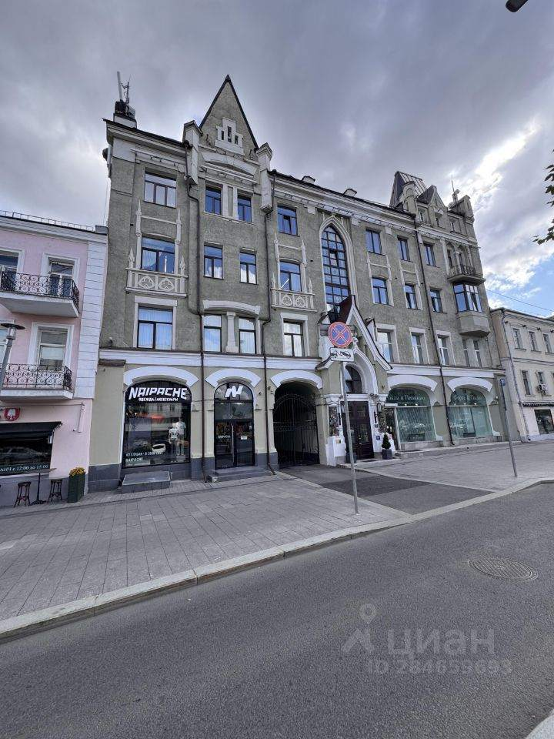 | 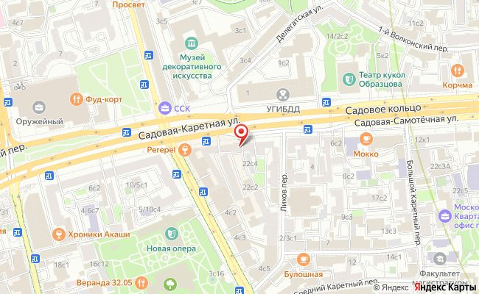  Яндекс Карты · 55.77294, 37.61112

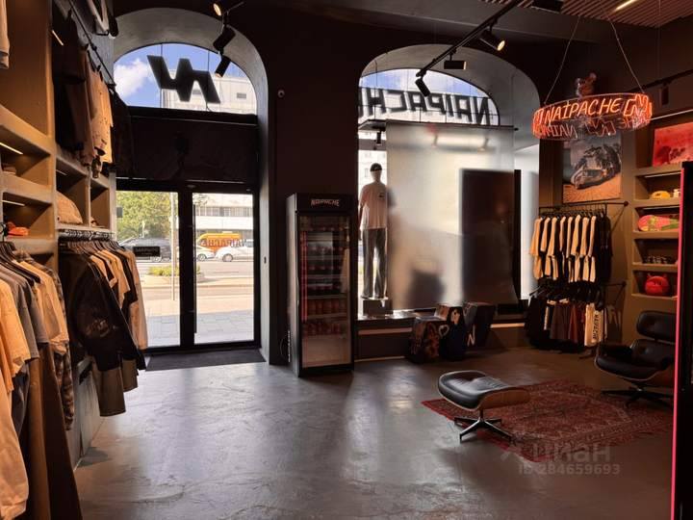 | 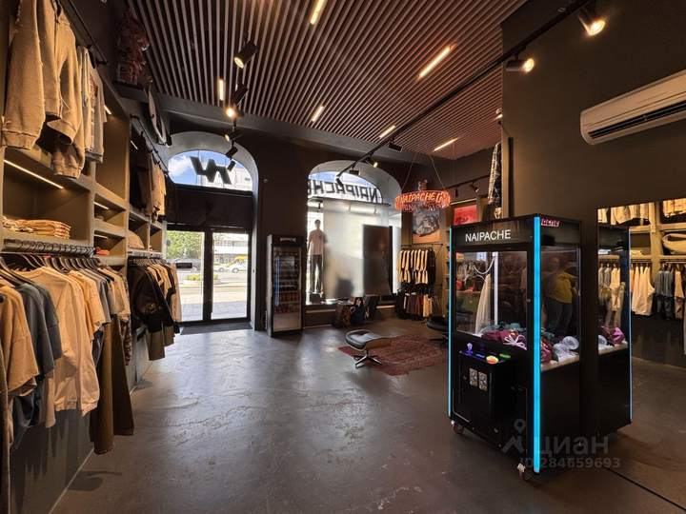 | 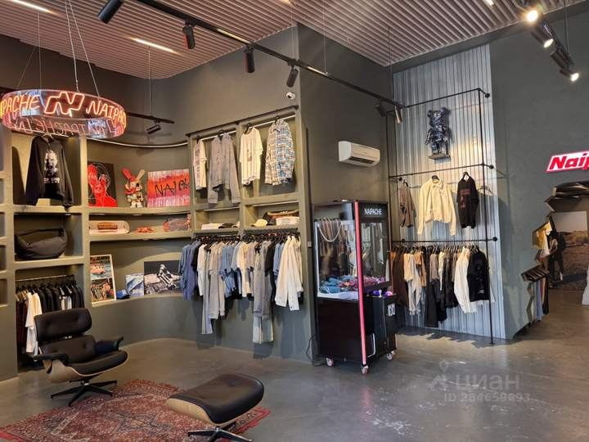
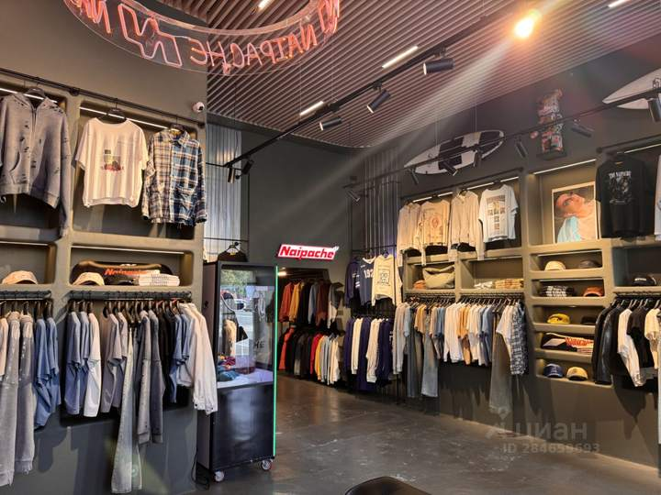 | 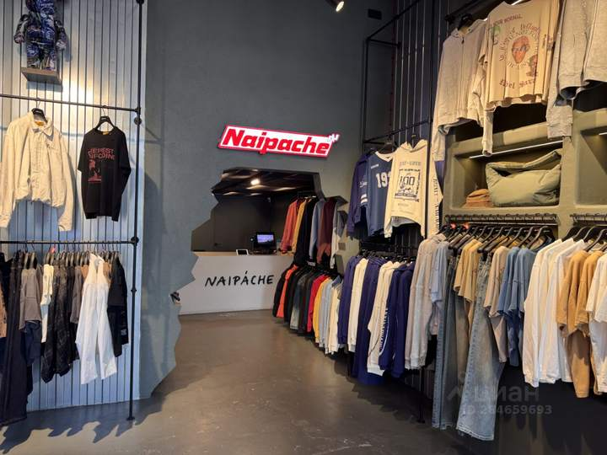

Характеристики
Площадь | 261 м²
Тип объекта | Помещение свободного назначения
Район | Тверской
Округ | ЦАО
Этаж | 1
Этажей в здании | 5
Год постройки | 1905
Состояние | дизайнерский ремонт
Отопление | центральное
Налог | НДС включён

Описание из объявления
Прекрасное помещение свободного назначения, расположенное в отличной локации в центре Москвы. Цена за объект эквивалентна $1000000! Расположено в здание на первой линии домов, имеет отдельный вход, витринные окна выходят на Садовое кольцо. 1 этаж 111м2 : торговый зал 70м2, складское помещение 35м2 (можно объединить в единое пространство), санузел. Антресоль 51м2 : 3 кабинета, кухня. санузел. (можно объединить в единое пространство). Подвальное помещение 99м2 : торговый зал 65м2, 2 комнаты (17м2 и 15м2), санузел. Оперативный показ. Звоните!
Объявление на Циан № 284659693

6. улица Покровка, 50/2с2
Отдельно стоящее здание · Басманный
● Курская 7 мин ● Курская 10 мин ● Красные ворота 11 мин
336 449 ₽  за квадратный метр | 360 000 000 ₽  цена объекта | 1070 м²  площадь

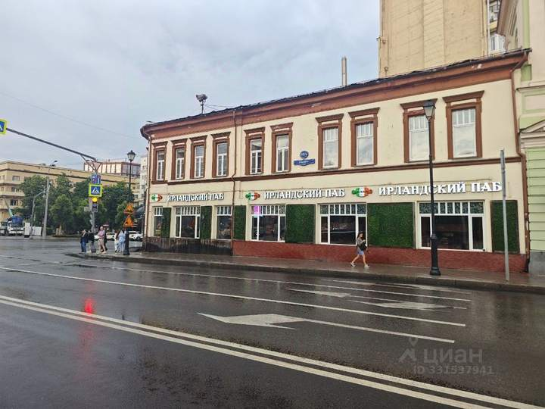 | 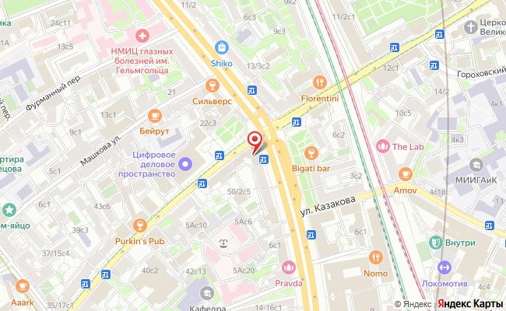  Яндекс Карты · 55.76367, 37.65589

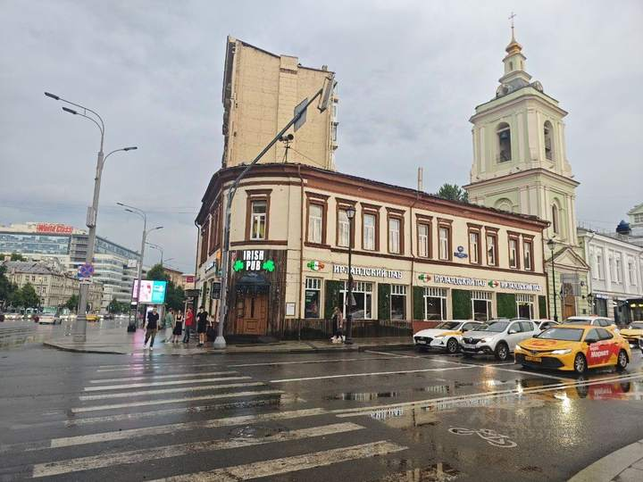 | 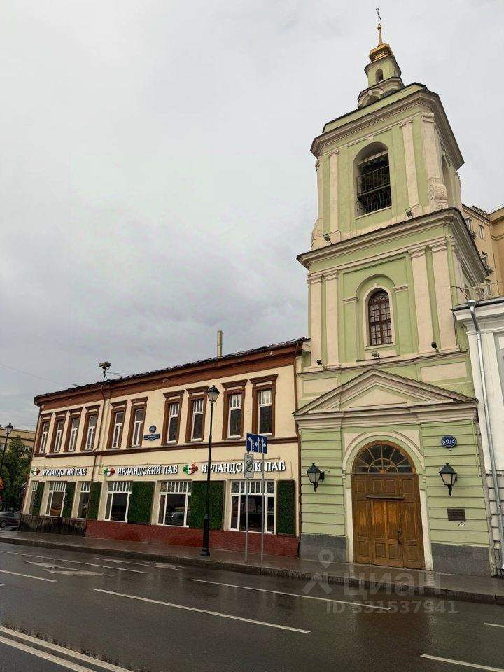 | 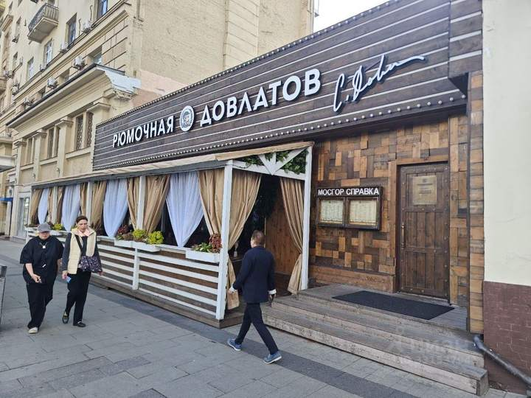
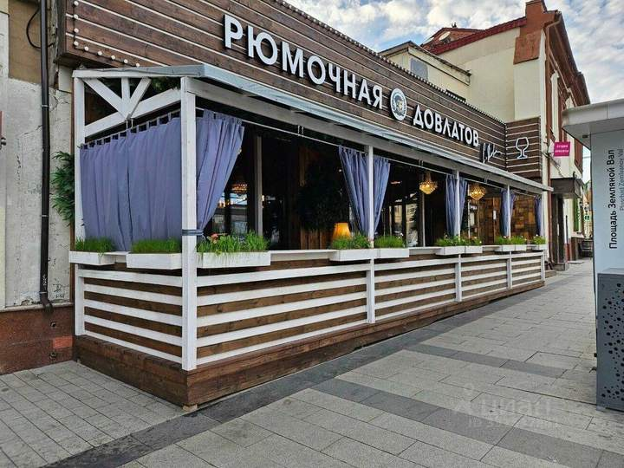 | 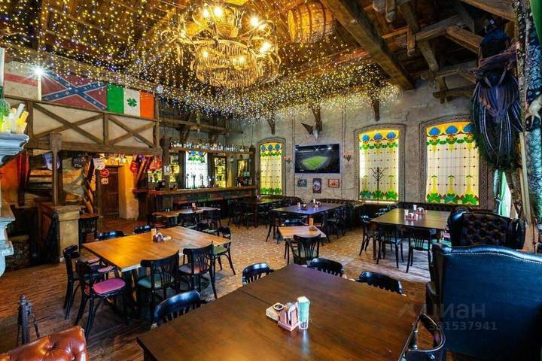

Характеристики
Площадь | 1070 м²
Тип объекта | Отдельно стоящее здание
Район | Басманный
Округ | ЦАО
Этажей в здании | 2
Тип здания | иное
Состояние | типовой ремонт
Отопление | центральное
Налог | УСН
Оснащение | мебель

Описание из объявления
ЭКСКЛЮЗИВНОЕ ПРЕДЛОЖЕНИЕ! ОСЗ!
1-я линия домов, витринное остекление, 5 отдельных входов. Потолки 4.5 м2, 200 квт, вытяжка на крышу. Назначение: ПСН. Действующие арендаторы: бар Рюмочная Довлатов, Irish pub Buddy McDaniel, Салон красоты 2 этаж. Высокий пешеходный трафик, хорошая видимость с дороги. Угловое здание Покровка/ Садовое кольцо.
Ближайшие станции метро: Курская, Китай-город, Красные ворота.
Объявление на Циан № 331537941

7. Большая Дорогомиловская улица, 11
Помещение свободного назначения · Дорогомилово
● Киевская 11 мин ● Москва-Сити 12 мин ● Студенческая 14 мин
408 091 ₽  за квадратный метр | 228 000 000 ₽  цена объекта | 558,7 м²  площадь

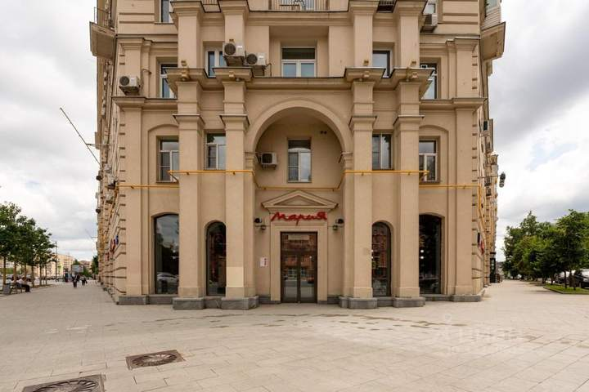 | 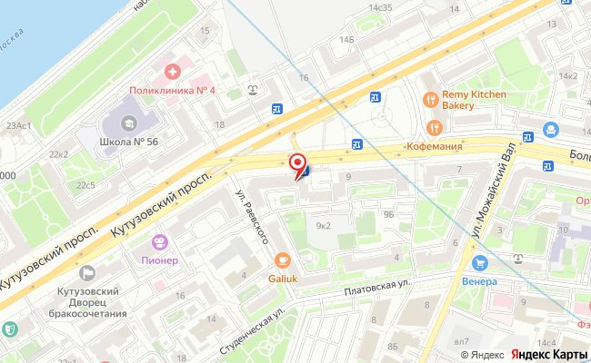  Яндекс Карты · 55.74589, 37.55339

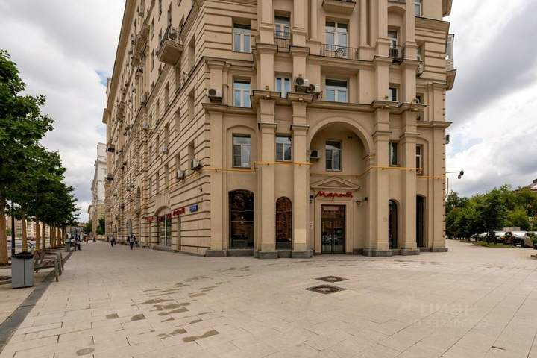 | 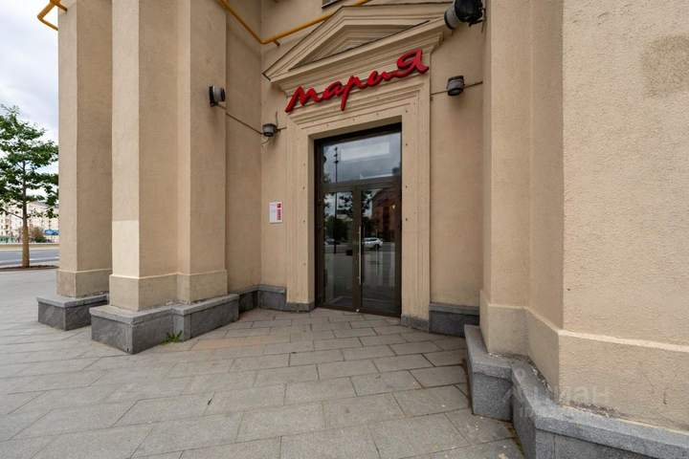 | 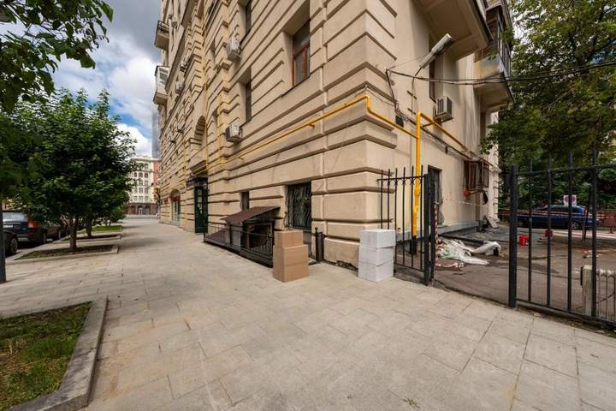
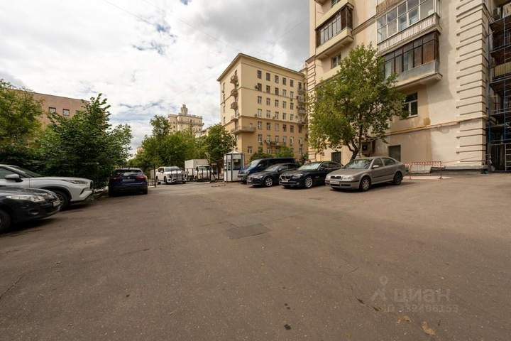 | 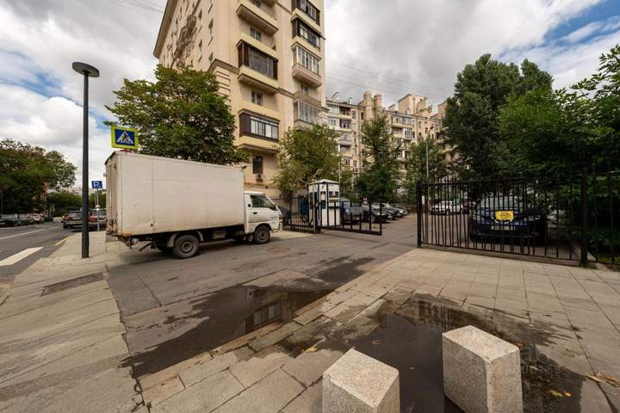

Характеристики
Площадь | 558,7 м²
Тип объекта | Помещение свободного назначения
Район | Дорогомилово
Округ | ЗАО
Этаж | 1
Этажей в здании | 9
Состояние | дизайнерский ремонт
Отопление | центральное
Налог | НДС включён
Оснащение | витринное остекление

Описание из объявления
Вашему вниманию предлагается помещение свободного назначения с арендным бизнесом "Кухни Мария ",площадью 558,7 кв.м.,расположенное на первом этаже 9ти этажного монолитного жилого дома 1941 года постройки .Дом монументальный ,находится на первой линии,в шаговой доступности от метро Киевская ,в 5ти минутах ходьбы. Преимущества объекта: Технические параметры объекта: В объекте имеется несколько помещений : Арендатор"Кухни Мария; высокая доходность ,окупаемость 10-12 лет .В помещении сделан качественный евроремонт .Прямая продажа!!!!!
- Первая линия;
- Шаговая доступность от метро Киевская ( всего 5 минут ходьбы);
- Удобная транспортная доступность,всего 2,3 километра до Садового кольца ,2,4 километра до ТТК;
- Плотный жилой массив ;
- Развитая инфраструктура района ;
- Высокий автомобильный и пешеходный трафик с отличным легким доступом для клиентов ; -Отличная планировка ,позволяющая адаптировать пространство под различные нужды;
- вытяжка;
- Центральные коммуникации ;
- Витринное остекление;
- Возможность размещения вывески ;
- Возможность заезда и парковки во дворе, под шлагбаум ;
- 100,8м2-подвал ; 176,5+199+ 76 - первый этаж ;
- Два отдельных входа с улицы;
- Электрическая мощность 73 кв;
- Высота потолков 7 метров;
Объявление на Циан № 332406153

8. Садовая-Триумфальная улица, 12/14с1
Помещение свободного назначения · Тверской
● Маяковская 4 мин ● Тверская 10 мин ● Пушкинская 10 мин
447 762 ₽  за квадратный метр | 450 000 000 ₽  цена объекта | 1005 м²  площадь

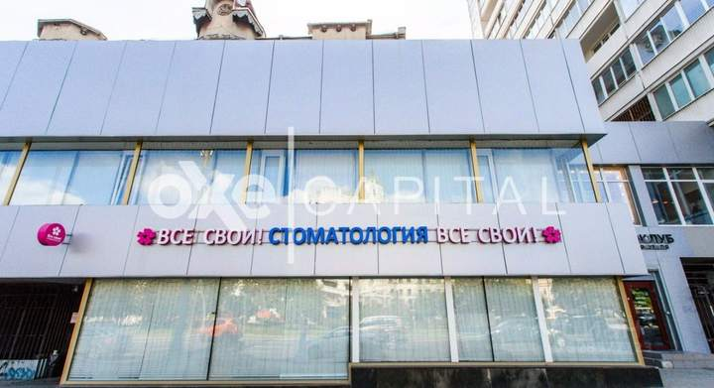 | 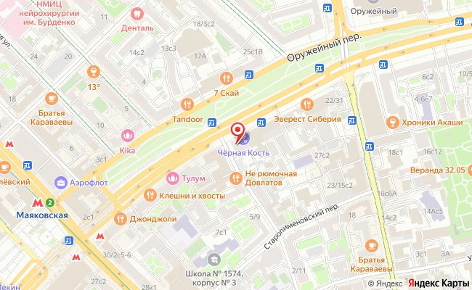  Яндекс Карты · 55.77113, 37.60123

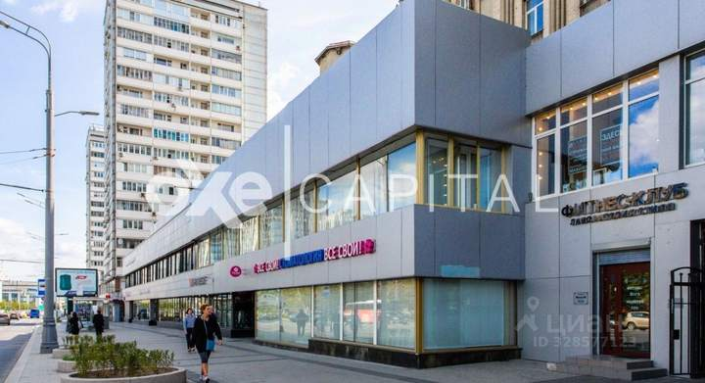 | 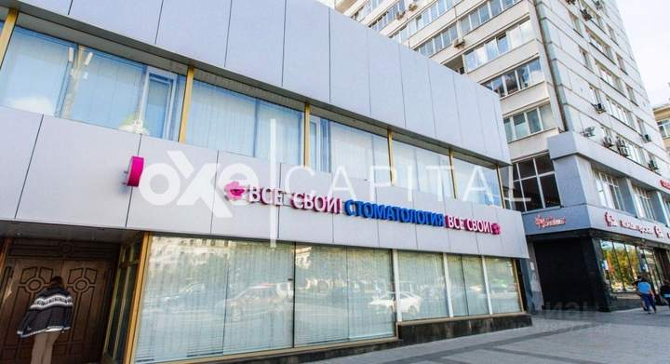 | 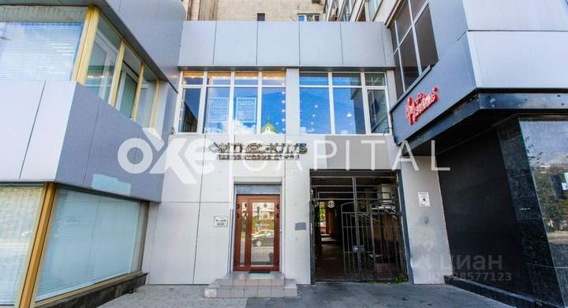
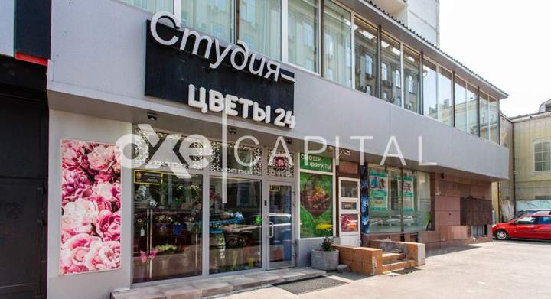 | 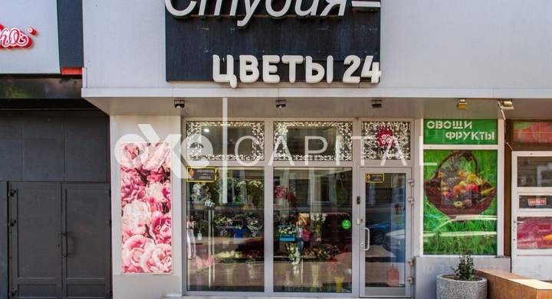

Характеристики
Площадь | 1005 м²
Тип объекта | Помещение свободного назначения
Район | Тверской
Округ | ЦАО
Этаж | 1
Этажей в здании | 2
Налог | УСН

Описание из объявления
Лот k11881. Продажа имущественного комплекса торговых и офисных площадей на первой линии Садовой-Триумфальной улицы, в нескольких минутах пешком от станции метро "Маяковская".
Общая площадь торгово-офисных площадей 1005 кв.м. Они расположены на 1 и 2 этажах, а также небольшая секция в подвале площадью 42,8 кв.м. Площади разделены на функциональные блоки по профилю арендаторов. 5 отдельных входов, огромные панорамные витрины. Все центральные городские коммуникации, включая кондиционирование. Электрическая мощность - до 180 кВт. Все площади заняты 6 арендаторами: сетевая стоматология "Все свои", салон "Студия Красоты", туроператор "Anex-tour", хостел Отели и Номера, сетевой барбер-шоп "Черная Кость", цветы. Все договора - КДА и их можно заменить или индексировать ставки, чтобы повысить эффективность аренды. Продается как премиальный арендный бизнес с активно растущим арендным потоком за счет высокого спроса и индексации. Отличные рекламные возможности и высокая проходимость.
Цена 450.000.000 рублей. Схема сделки ДКПН. От физического лица. УСН. Возможен разумный торг по цене. Арендаторы: сетевая стоматология "Все свои" (1.021.025 руб. / мес.), салон "Студия Красоты" (346.500 руб. / мес.), туроператор "Anex-tour" (306.715 руб. / мес.), хостел Отели и Номера (950.000 руб. / мес.), сетевой барбер-шоп "Черная Кость" (126.108 руб. / мес.), цветы (74.500 руб. / мес.). Общий МАП 2 824 848 рублей. Текущая доходность 7,5%.
Объявление на Циан № 328577123

9. Садовая-Кудринская улица, 19с1
Помещение свободного назначения · Пресненский
● Маяковская 9 мин ● Баррикадная 11 мин ● Краснопресненская 15 мин
451 905 ₽  за квадратный метр | 350 000 000 ₽  цена объекта | 774,5 м²  площадь

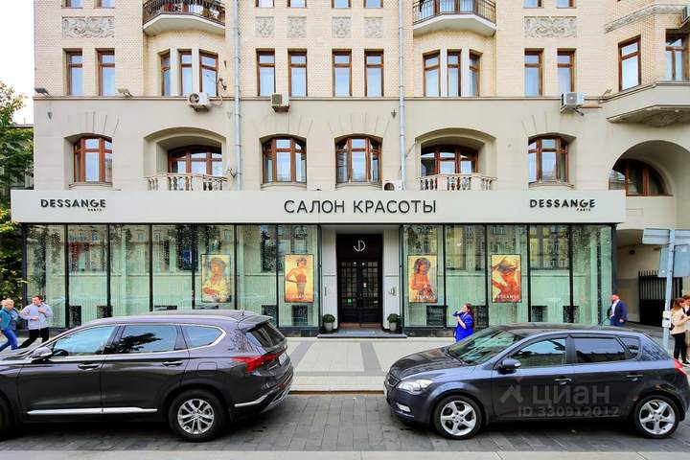 | 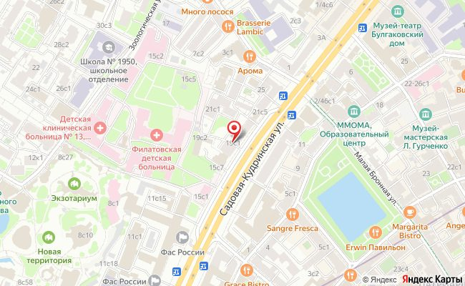  Яндекс Карты · 55.76494, 37.58861

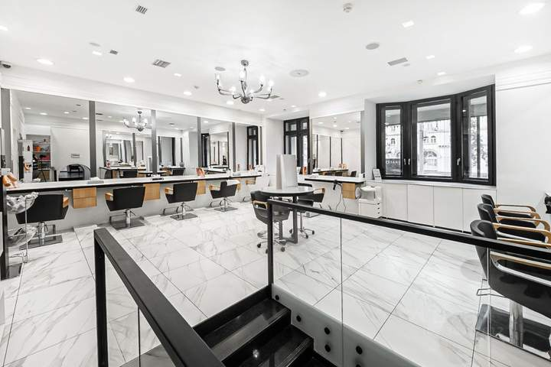 | 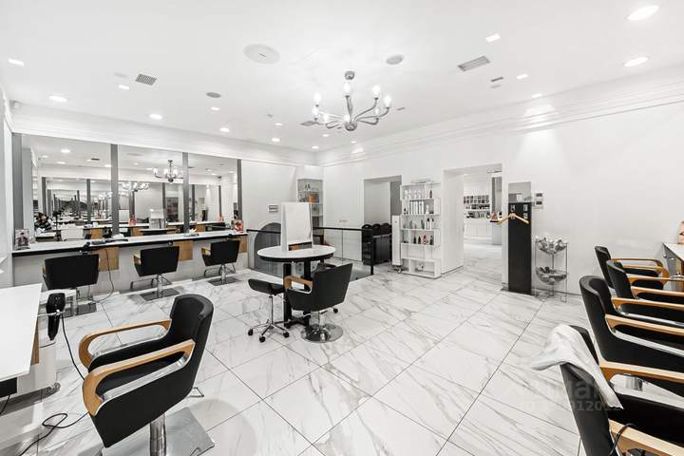 | 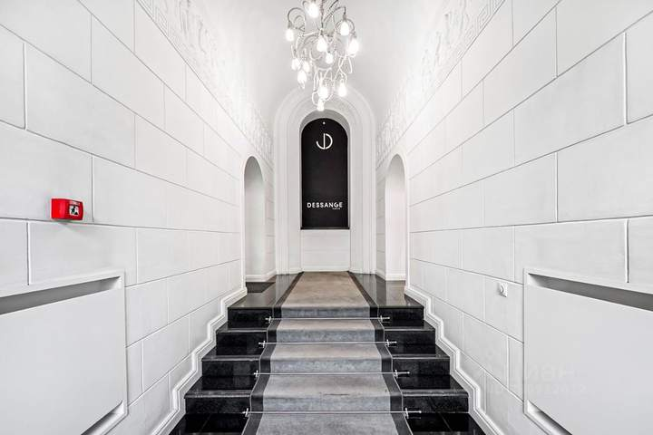
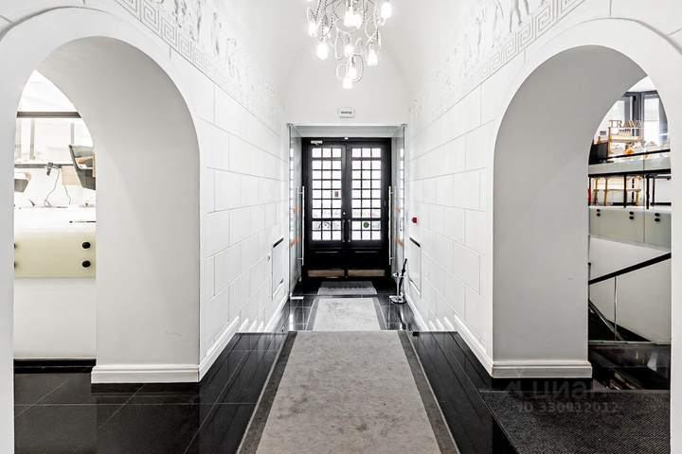 | 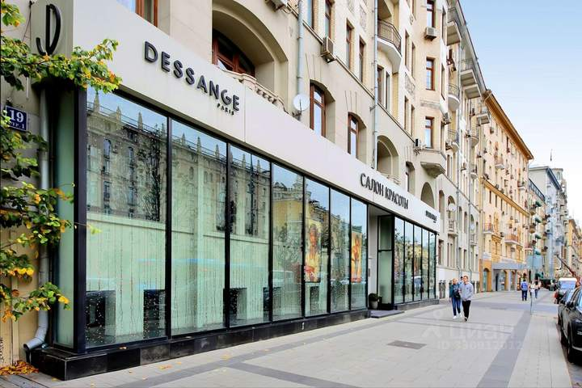

Характеристики
Площадь | 774,5 м²
Тип объекта | Помещение свободного назначения
Район | Пресненский
Округ | ЦАО
Этаж | 1
Этажей в здании | 6
Состояние | дизайнерский ремонт
Отопление | центральное
Электричество | 65 кВт
Налог | УСН

Описание из объявления
Предлагается на продажу помещение формата стрит ритейл на Садовой-Кудринской улице - одной из самых престижных и перспективных локаций в городе. Помещение имеет прекрасные видовые характеристики и большие витринные окна. Общая площадь составляет 774м2, расположено на 1 и цокольных этажах. 512 м2 сданы в долгосрочную аренду сетевому салону красоты премиум класса. Остальная площадь, находиться в цоколе, и имеет отдельную входную группу со двора. Расположение на улице Садовой-Кудринской дает большие возможности для привлечения посетителей и потенциальных клиентов. Рядом находятся офисные комплексы, торговые центры, рестораны и другие объекты, что способствует высокому пешеходному и автомобильному трафику. Прекрасное помещение для инвесторов и предпринимателей, которые хотят приобрести надежное коммерческое помещение с высокой доходностью и перспективами развития.
Наша компания состоит в ассоциации агентств элитной недвижимости AREA
Объявление на Циан № 330912012

10. Садовая-Черногрязская ул, д. 22 стр. 3
Отдельно стоящее здание · Басманный
● Курская 9 мин ● Красные ворота 10 мин ● Чкаловская 12 мин
465 557 ₽  за квадратный метр | 707 600 000 ₽  цена объекта | 1519,9 м²  площадь

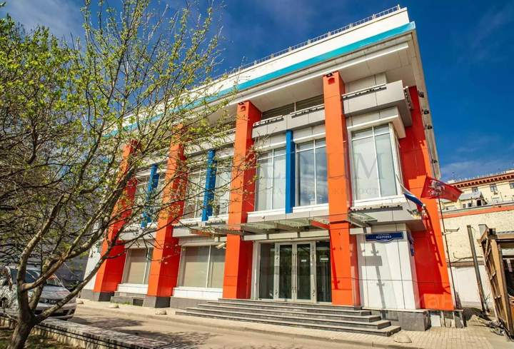 | 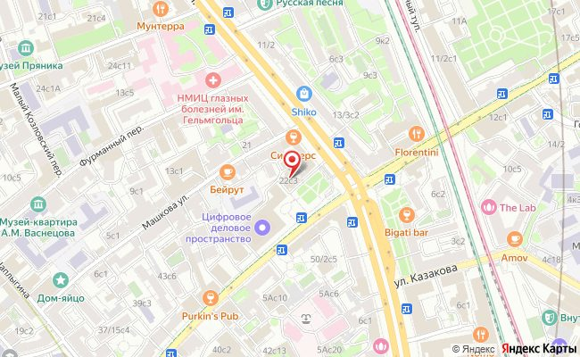  Яндекс Карты · 55.76420, 37.65469

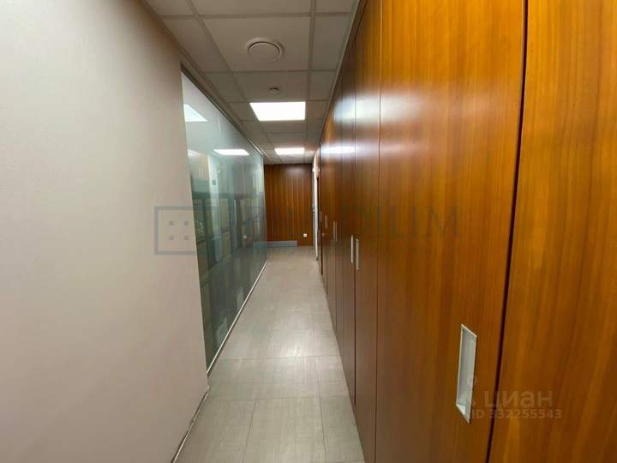 | 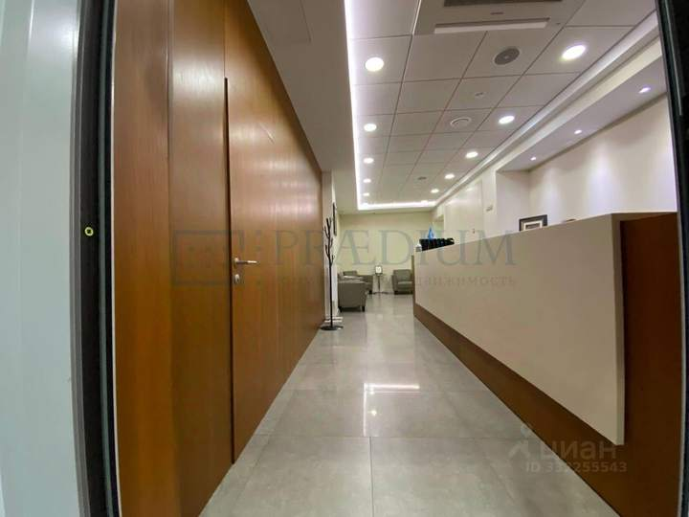 | 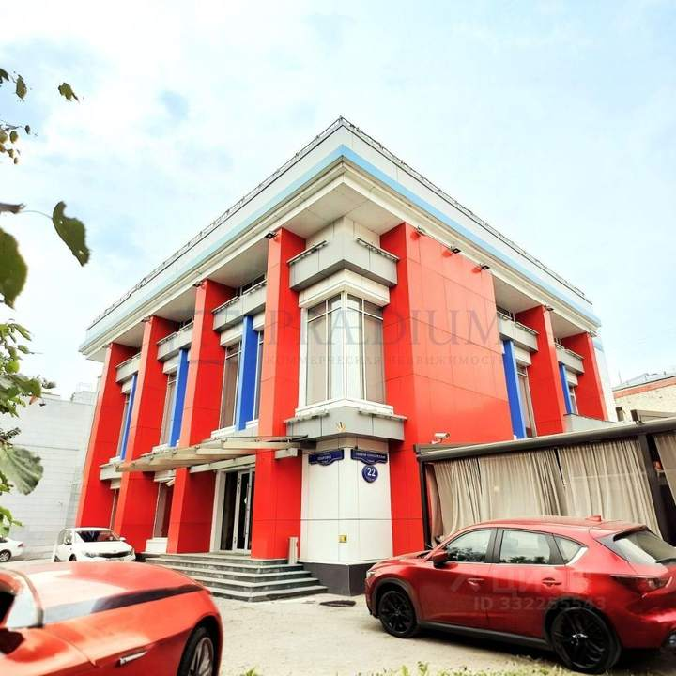
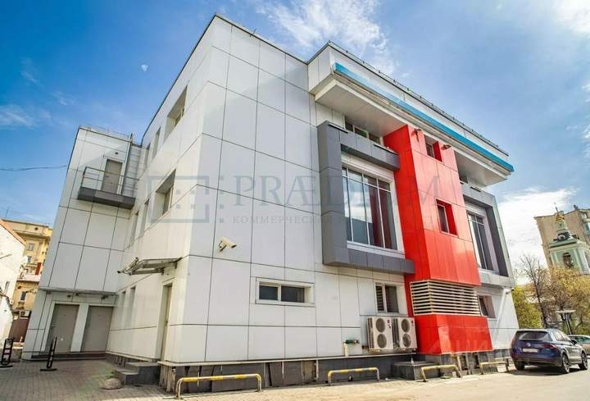 | 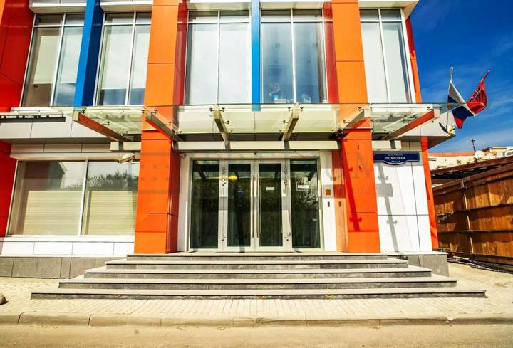

Характеристики
Площадь | 1519,9 м²
Тип объекта | Отдельно стоящее здание
Район | Басманный
Округ | ЦАО
Этажей в здании | 3
Тип здания | иное
Состояние | офисная отделка
Налог | НДС включён

Описание из объявления
Продажа отдельно стоящего 3-х уровневого здания: количество наземных этажей 3, подземных - 1, с сертифицированным банковским хранилищем. Офисная часть 975 кв.м. В здании выполнена высококачественная отделка. Современные инженерные системы. Открытая планировка этажей. ДАЗУ до 2028 г- пятно застройки, в процессе оформление увеличения земельного участка. Схема сделки ДКПН. ID: L7815
Объявление на Циан № 332255543

11. ул. Садовая-Черногрязская, д. 16-18 стр. 1
Помещение свободного назначения · Басманный
● Красные ворота 7 мин ● Курская 11 мин ● Чкаловская 14 мин
543 683 ₽  за квадратный метр | 145 000 000 ₽  цена объекта | 266,7 м²  площадь

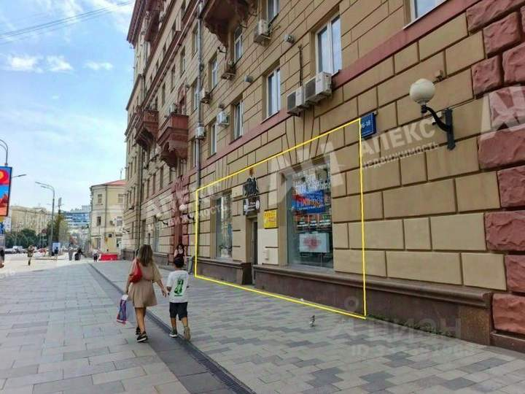 | 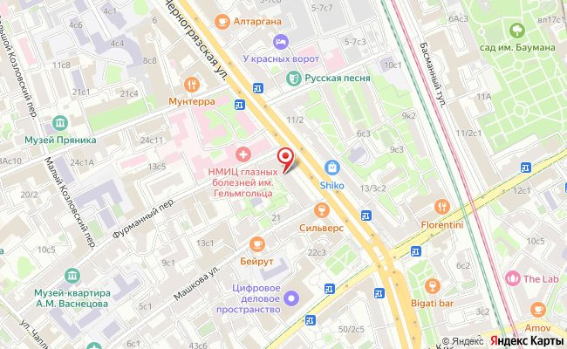  Яндекс Карты · 55.76526, 37.65384

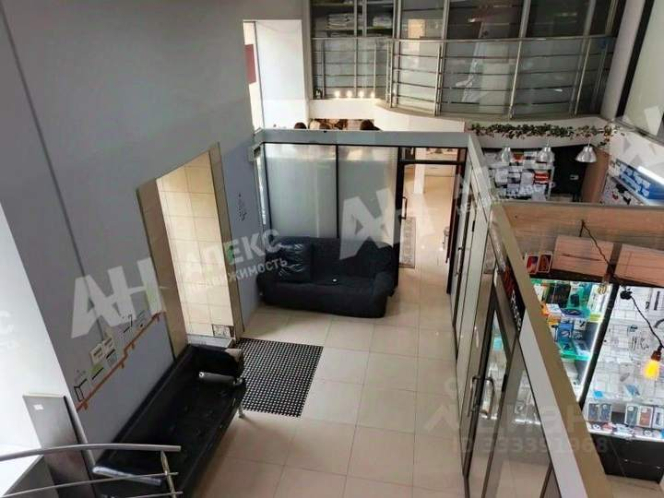 | 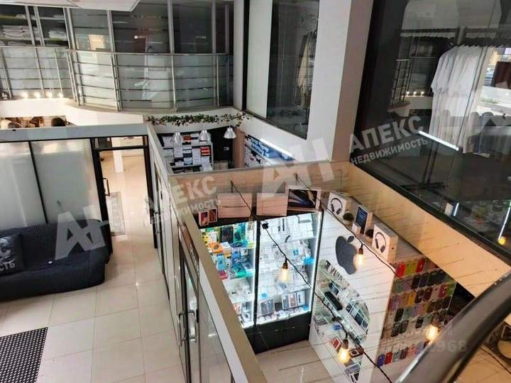 | 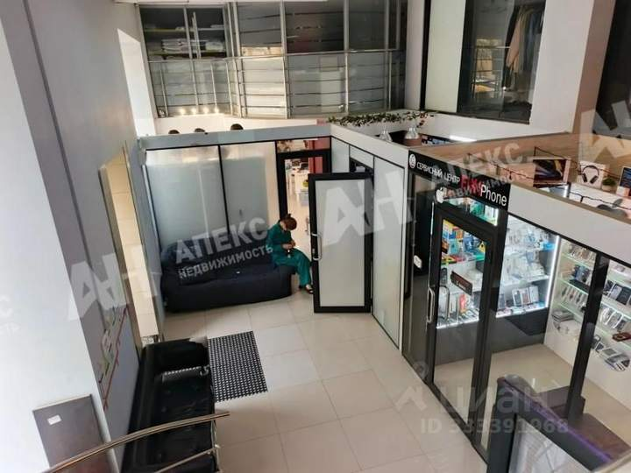
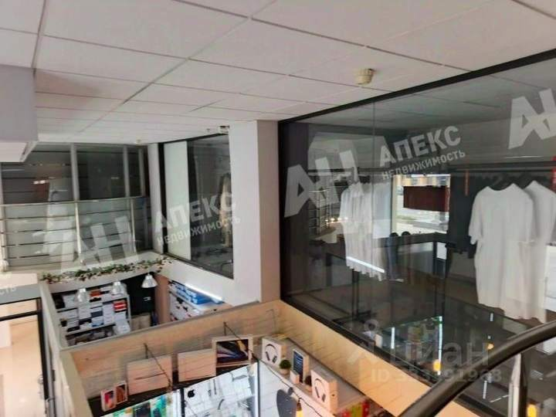 | 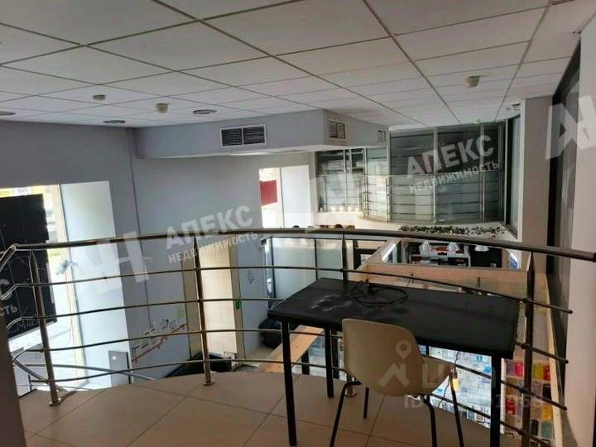

Характеристики
Площадь | 266,7 м²
Тип объекта | Помещение свободного назначения
Район | Басманный
Округ | ЦАО
Этаж | 1
Этажей в здании | 8
Состояние | типовой ремонт
Налог | УСН

Описание из объявления
Лот 1152907 Предложение от Собственника! Предлагается к продаже нежилое помещение свободного назначения, расположенное в жилом доме в Басманном районе Центрального административного округа города Москвы.
Уникальная возможность стать владельцем не просто коммерческой площади, а настоящего символа столичного бизнеса. Объект расположен в сталинском доме 1950 года постройки с фасадом в стиле советской неоклассики — здание является неотъемлемой частью архитектурного ансамбля и точкой притяжения.
Два входа. Отдельный вход для клиентов с первой линии и технический выход во двор для удобной разгрузки и логистики. Большие витринные окна выходят на Садовое кольцо.
Общая площадь помещения 266,7 квадратных метра, из которых 160 кв.м. занимает первый этаж -просторный торговый зал, зоны ресепшен и ожидания, санузлы. Антресоль / 2 этаж (*~107 кв. м*): эксплуатируемая антресоль над частью первого этажа, которую можно использовать под VIP-зону, офис руководства, дополнительные кабинеты или лаунж-пространство.
Предусмотрена возможность размещения вывески на фасаде здания. Объект обеспечен центральными инженерными коммуникациями, электрическая мощность составляет 55 кВт. Вдоль помещения отмечается высокий автомобильный и пешеходный трафик.
Помещение Идеально подходит для: - Ресторана высокой кухни, гастробара или клуба; Флагманского магазина известного бренда; -Шоурума премеальной мебели, - Офиса представительства крупной российской или международной компании; Премиальной клиники эстетической медицины или стоматологии. Можно под арендный бизнес. Условия сделки: обсуждаются индивидуально. Документы и поэтажные планы: предоставляются по запросу. Просмотр объекта: по предварительной договорённости.
Чтобы получить ПОДРОБНУЮ ПРЕЗЕНТАЦИЮ С ПЛАНИРОВКОЙ И ФОТОГРАФИЯМИ, звоните или отправьте свой email и номер телефона в сообщении на портале. Высылаем в течение 15 минут по запросу!
Конт. лицо: Дмитрий Викторович, доб. 220, ЛОТ 1152907
Объявление на Циан № 333391968

12. Большая Дорогомиловская улица, 1
Помещение свободного назначения · Дорогомилово
● Киевская 5 мин ● Смоленская 18 мин ● Студенческая 18 мин
558 511 ₽  за квадратный метр | 210 000 000 ₽  цена объекта | 376 м²  площадь

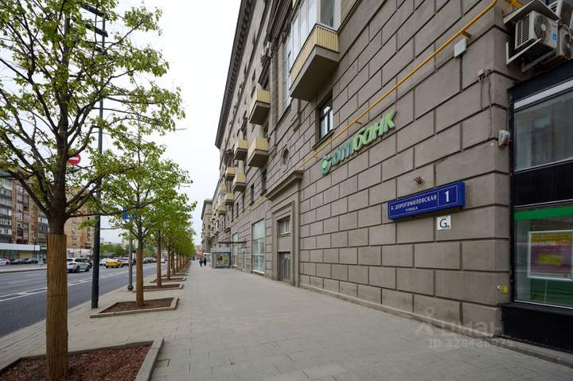 | 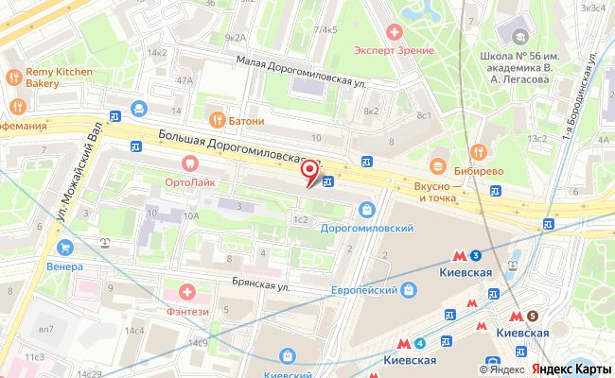  Яндекс Карты · 55.74555, 37.56322

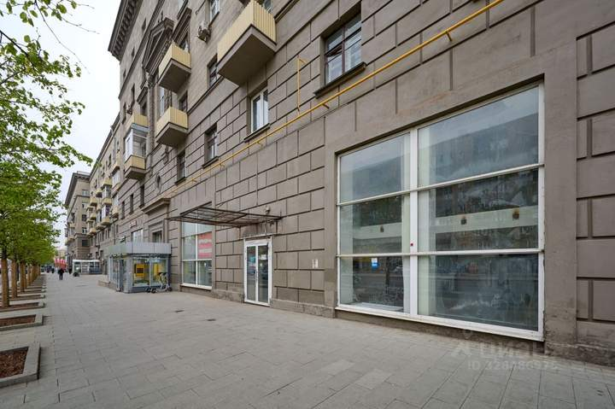 | 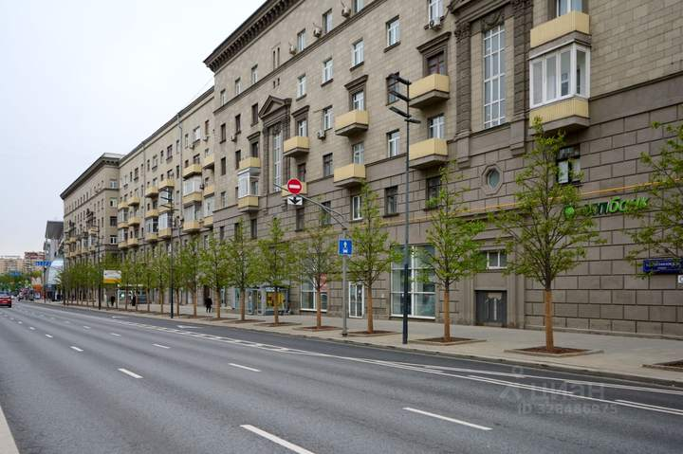 | 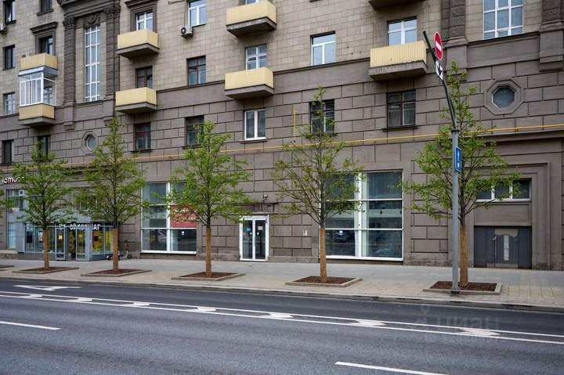
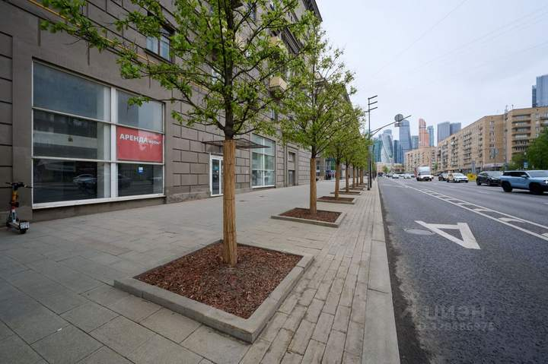 | 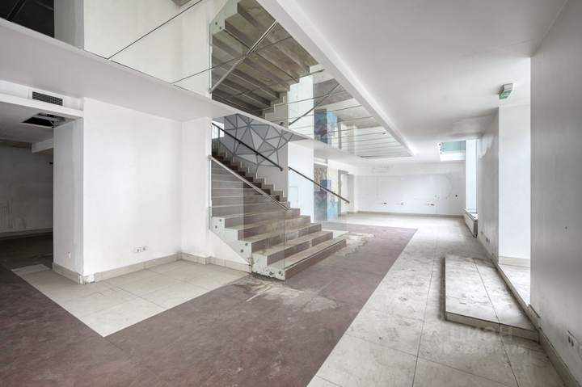

Характеристики
Площадь | 376 м²
Тип объекта | Помещение свободного назначения
Район | Дорогомилово
Округ | ЗАО
Этаж | 1
Этажей в здании | 7
Состояние | требуется косметический ремонт
Отопление | центральное
Электричество | 120 кВт
Налог | НДС не включён

Описание из объявления
Продам помещение свободного назначения. Прекрасная транспортная логистика , есть парковка под шлагбаум, рядом ТЦ Европейский притягивает людские потоки. Помещение светлое с большими окнами , 376 м2 с антресолью ( узаконена) , высота потолка на 1 этаже=2,85 м ; на 2 этаже 2,65 м . Есть выход во двор- удобная загрузка товара. Помещение долгое время не использовалось , требуется косметика . Можно использовать под личный бизнес или под арендный бизнес . Электричества= 100 квт отдельный кабель и 20 квт от дома.
Объявление на Циан № 328486975

13. улица Тверская, д. 27, стр. 2
Готовый бизнес · Тверской
● Маяковская 4 мин ● Пушкинская 8 мин ● Тверская 9 мин
671 141 ₽  за квадратный метр | 270 000 000 ₽  цена объекта | 402,3 м²  площадь

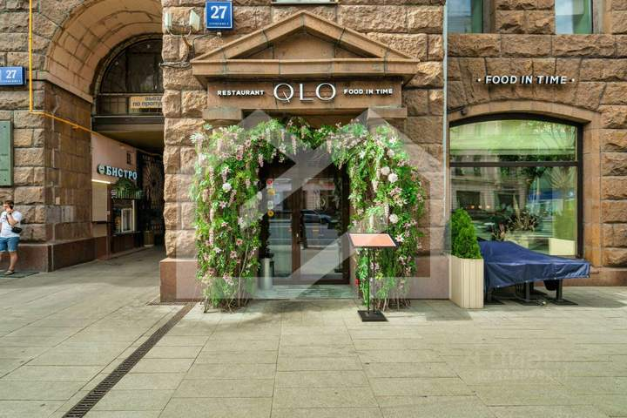 | 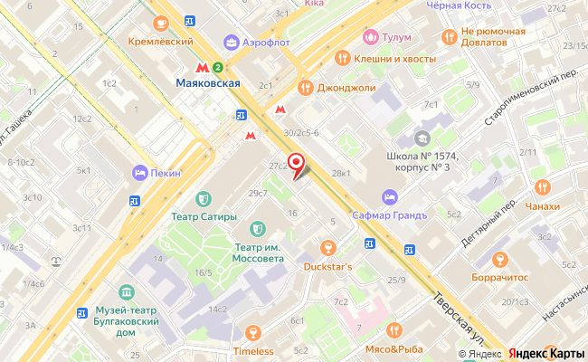  Яндекс Карты · 55.76865, 37.59755

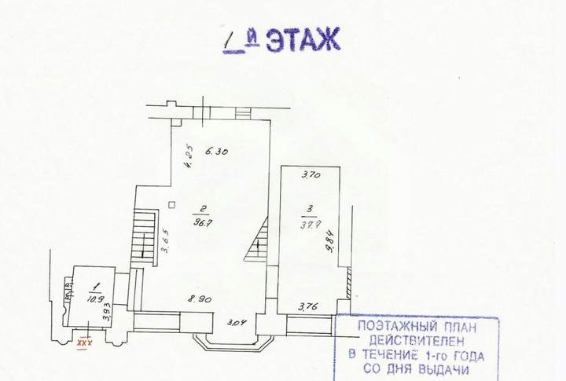 | 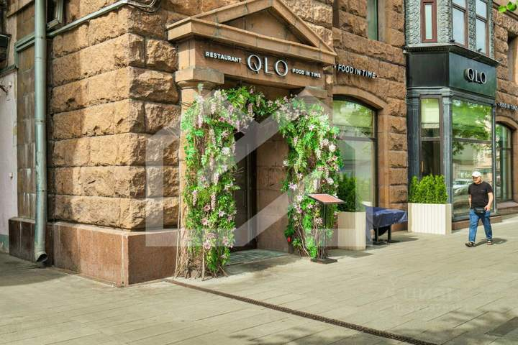 | 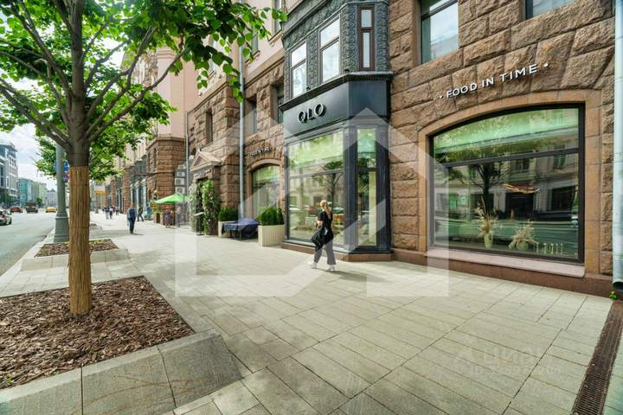
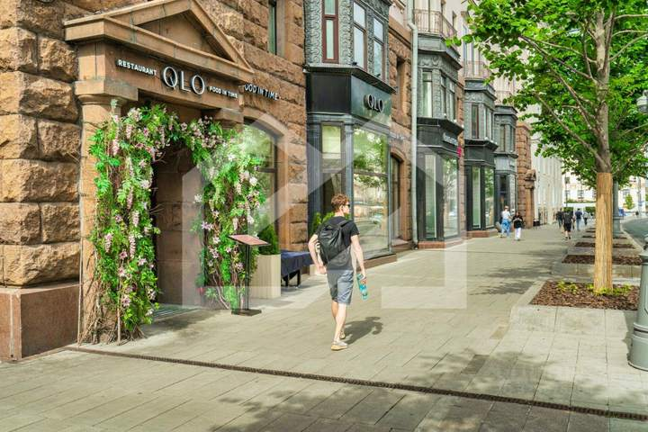 | 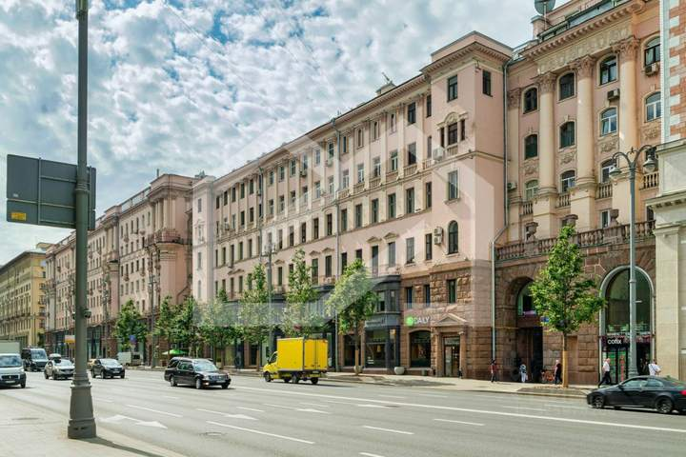

Характеристики
Площадь | 402,3 м²
Тип объекта | Готовый бизнес
Район | Тверской
Округ | ЦАО
Этаж | 1
Налог | УСН
Арендный поток | 2 500 000 ₽/мес
Окупаемость | 9 лет

Описание из объявления
813546. Помещение свободного назначения с арендатором Ресторан QLO, площадь 402,3 кв. м., расположенное на первом этаже, в подвале и антресоли жилого дома. Без комиссии для покупателя.
Преимущества объекта:
- 85 метров от станции метро Маяковская;
- крупный деловой и административный центр;
- сложившееся торговое и деловое окружение;
- исторический центр;
- сверхинтенсивный автомобильный и пешеходный трафик;
- объект отлично просматривается, находится в легком доступе для клиентов;
- развитая инфраструктура района;
- надежный арендатор;
- помещение после капитального ремонта с заменой всех коммуникаций;
- открытая планировка;
- дизайнерский ремонт;
- все городские коммуникации;
- зона разгрузки/погрузки;
- рядом остановки общественного транспорта.
Технические параметры объекта: 1 этаж - 146,2 кв. м., подвал - 205,5 кв. м., антресоль - 50,6 кв. м.;
- несколько входных групп;
- площадь по этажам:
- электрическая мощность: 127 кВт;
- высота потолков: 3.6 м.
Информация об арендаторе:
- арендатор: Ресторан QLO;
- доход: 2 500 000 руб./мес.;
- окупаемость: 9.7 лет;
- доходность: 10.34%.
Свяжитесь с нами для получения дополнительной информации!
Объявление на Циан № 325976204

14. Цветной бульвар, 25с7
Отдельно стоящее здание · Тверской
● Цветной бульвар 3 мин ● Трубная 10 мин ● Сухаревская 11 мин
678 572 ₽  за квадратный метр | 380 000 000 ₽  цена объекта | 560 м²  площадь

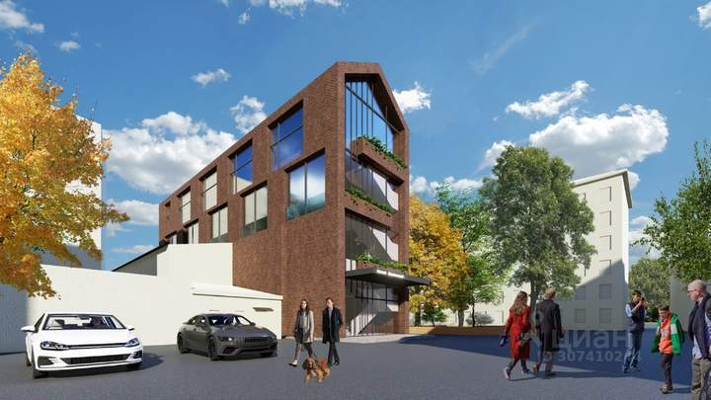 | 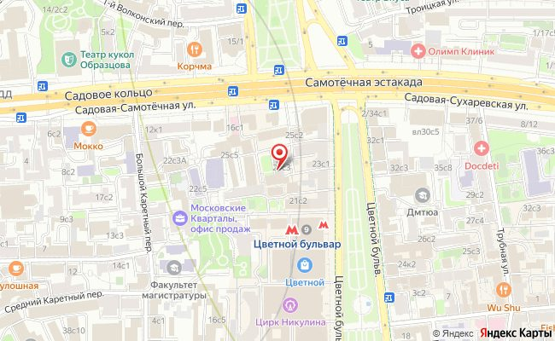  Яндекс Карты · 55.77249, 37.61955

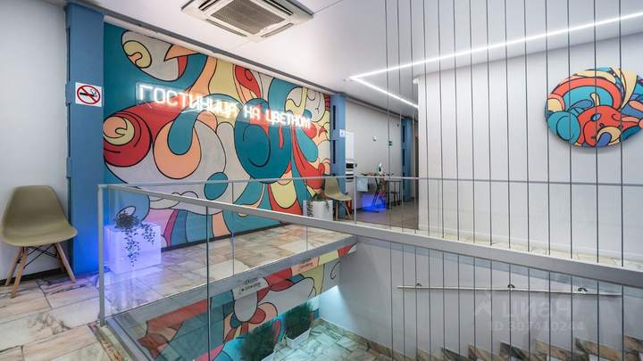 | 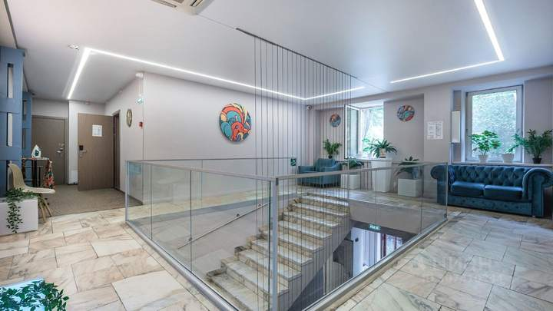 | 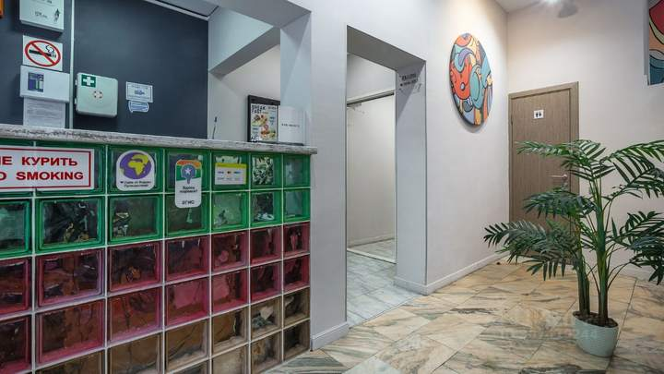
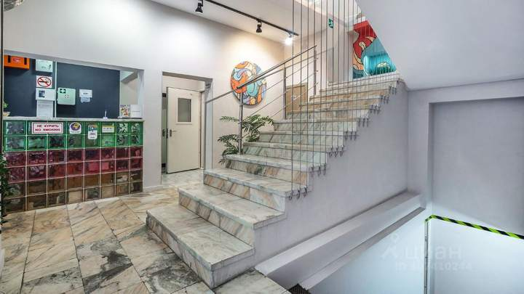 | 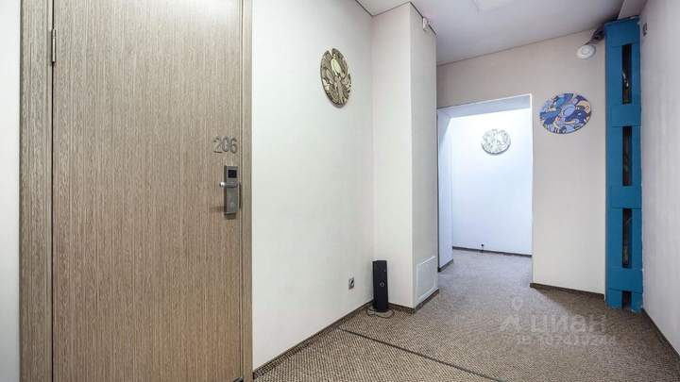

Характеристики
Площадь | 560 м²
Тип объекта | Отдельно стоящее здание
Район | Тверской
Округ | ЦАО
Этажей в здании | 2
Состояние | типовой ремонт
Налог | НДС включён

Описание из объявления
Номер объекта: 023537. На продажу предлагается отдельно стоящее двухэтажное здание площадью 560 м2 в Центральном административном округе столицы. Удобная транспортная доступность. Ближайшее метро Цветной бульвар в 120 метрах. Общая площадь здания: 560 кв.м: подвал + 2 этажа. Потолки 3 метра. Мощность 150 кВт.
Есть утвержденное ГПЗУ на надстройку 2-х этажей, и проект на 1250 метров. Все согласования готовы.
Коммуникации все центральные.
Цветной бульвар представляет собой одну из самых престижных локаций Москвы с прекрасной и богатой инфраструктурой. TWEED Недвижимость - участник ассоциации AREA.
Объявление на Циан № 307410244

15. Мясницкий проезд, 3с4
Отдельно стоящее здание · Красносельский
● Красные ворота 3 мин ● Тургеневская 10 мин ● Чистые пруды 11 мин
705 219 ₽  за квадратный метр | 150 000 000 ₽  цена объекта | 212,7 м²  площадь

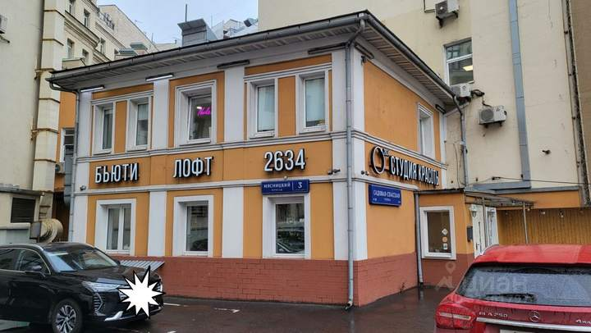 | 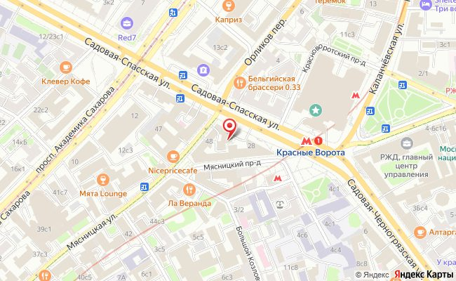  Яндекс Карты · 55.76895, 37.64645

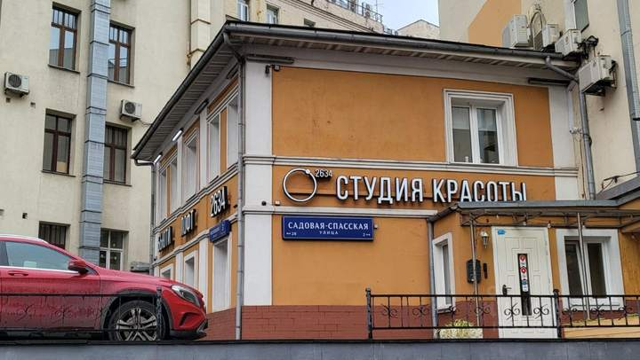 | 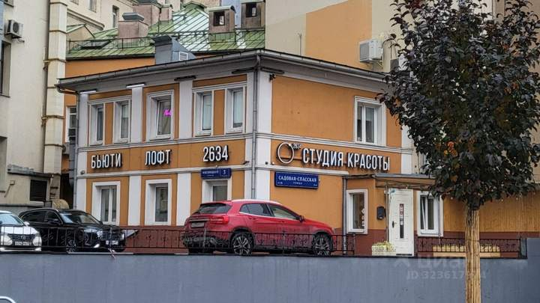 | 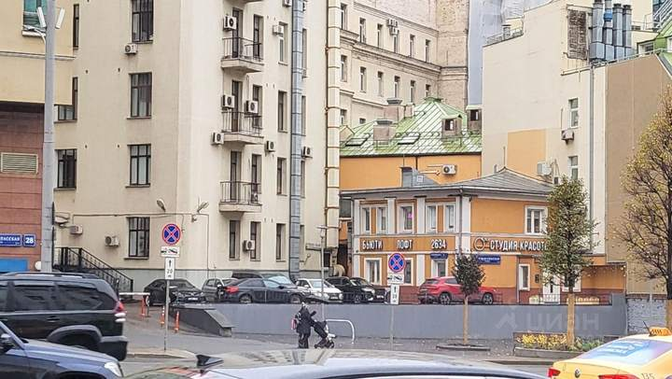
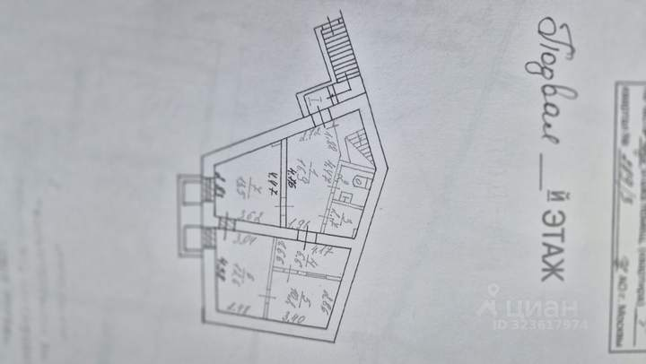 | 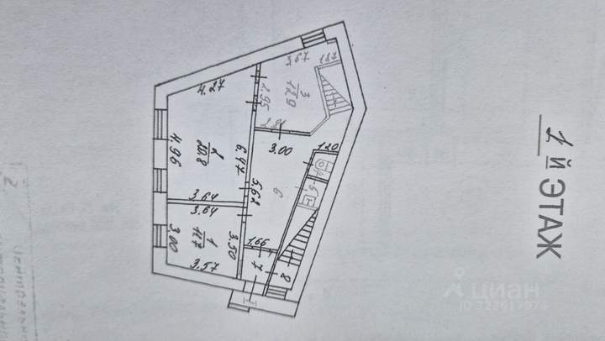

Характеристики
Площадь | 212,7 м²
Тип объекта | Отдельно стоящее здание
Район | Красносельский
Округ | ЦАО
Этажей в здании | 3
Состояние | дизайнерский ремонт
Отопление | центральное
Налог | НДС не включён

Описание из объявления
Уникальное предложение! Продаётся здание на первой линии Садового кольца, выходит на улицу Садовая-Спасская, 3 минуты от метро Красные ворота. Площадь здания 212,7 кв. метра, 3 этажа, в том числе один подземный. Год постройки 1899, капитальный ремонт в 2012 году. Собственник Общество с Ограниченной Ответственностью, в собственности с 2004 года. В настоящее время используется под Салон красоты. Площадь 1-го этажа 68 кв.м., площадь подвала 65,8 кв.м., площадь 2-го этажа 78,2 кв.м.
Объявление на Циан № 323617974

16. бульвар Новинский, д. 15
Торговая площадь · Арбат
● Смоленская 8 мин ● Баррикадная 11 мин ● Краснопресненская 12 мин
963 598 ₽  за квадратный метр | 450 000 000 ₽  цена объекта | 467 м²  площадь

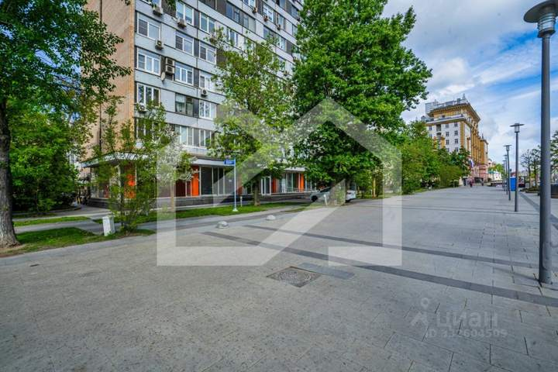 | 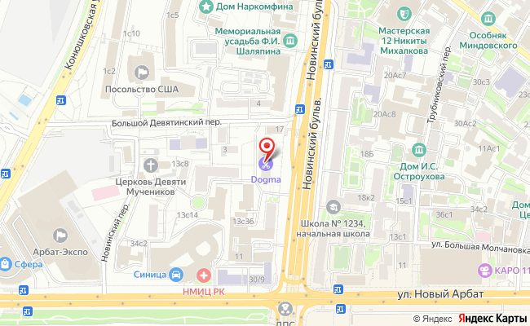  Яндекс Карты · 55.75462, 37.58268

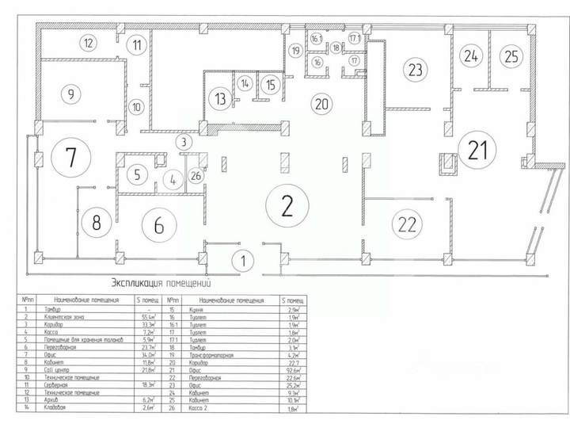 | 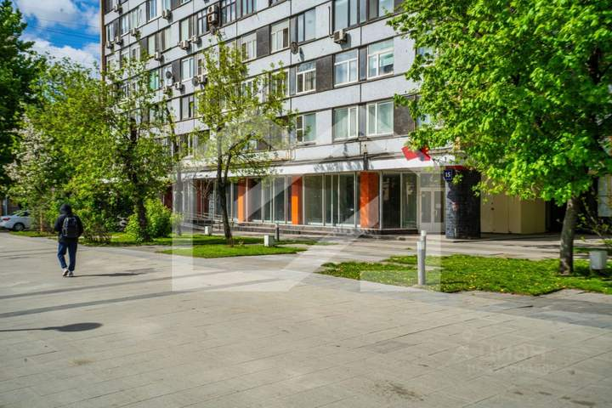 | 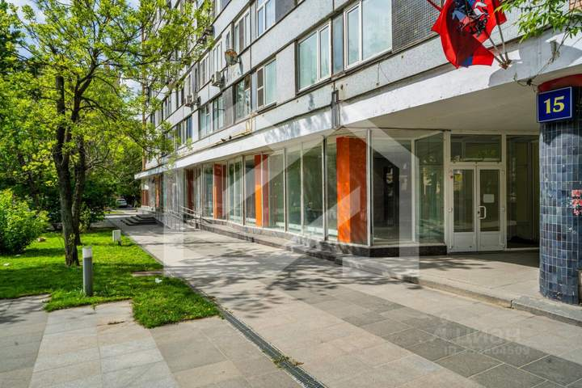
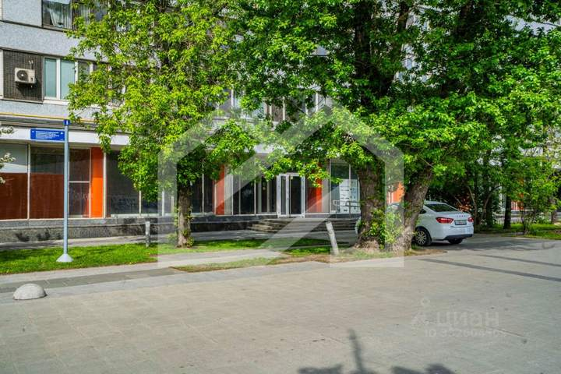 | 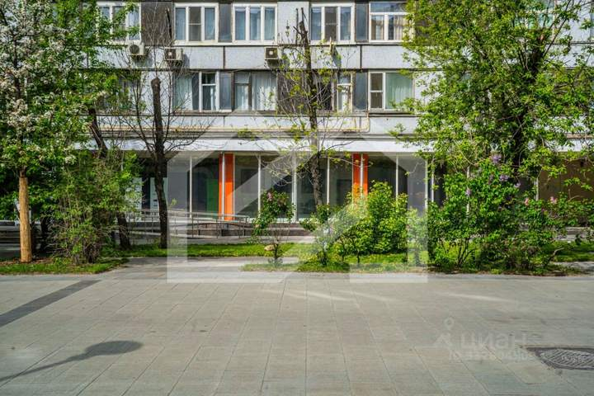

Характеристики
Площадь | 467 м²
Тип объекта | Торговая площадь
Район | Арбат
Округ | ЦАО
Этаж | 1
Этажей в здании | 14
Состояние | типовой ремонт
Налог | УСН
Оснащение | витринное остекление

Описание из объявления
645646. Предлагается торговое помещение, площадью 467 кв.м., расположенное на 1 этаже 14-этажного жилого дома в ЦАО. Без комиссии для покупателя.
Преимущества объекта:
- 200 м до ул. Новый Арбат;
- 10 минут пешком от станций метро Смоленская, Баррикадная и Краснопресненская;
- Развитая инфраструктура ЦАО;
- Сложившееся торговое окружение;
- Интенсивный пешеходный и автомобильный трафик вдоль фасада;
- Витринное остекление по фасаду;
- Место для вывески;
- Зона погрузки/разгрузки.
Технические параметры объекта: 2 отдельные входные группы Электрическая мощность: 35 кВт (есть возможность увеличения) Высота потолков: 3,5 м
Свяжитесь с нами для получения дополнительной информации!
Объявление на Циан № 332604509

17. Сивяков переулок, 4Ас2
Отдельно стоящее здание · Таганский
● Таганская 10 мин ● Марксистская 12 мин ● Чкаловская 12 мин
1 130 169 ₽  за квадратный метр | 369 000 000 ₽  цена объекта | 326,5 м²  площадь

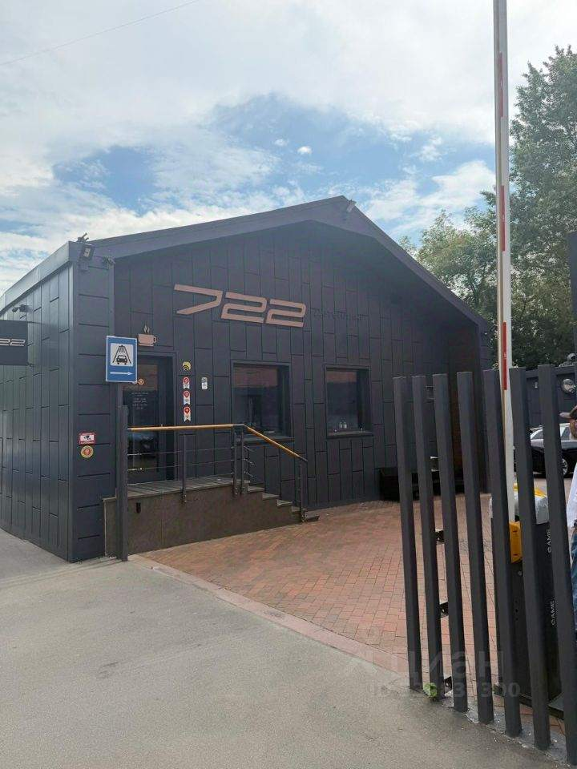 | 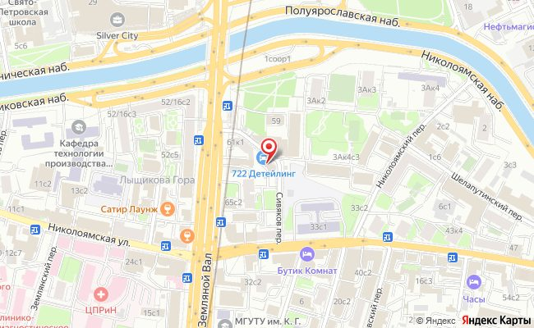  Яндекс Карты · 55.74840, 37.65716

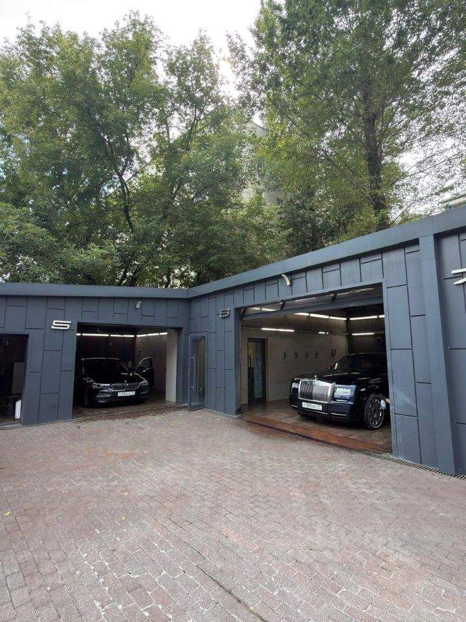 | 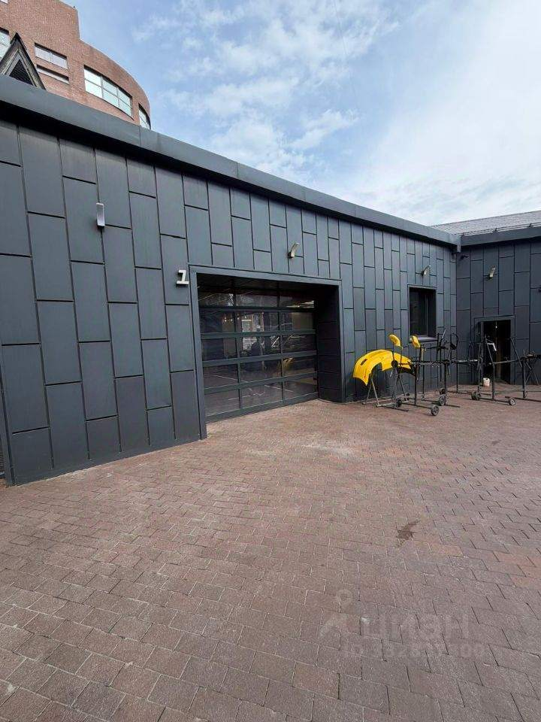 | 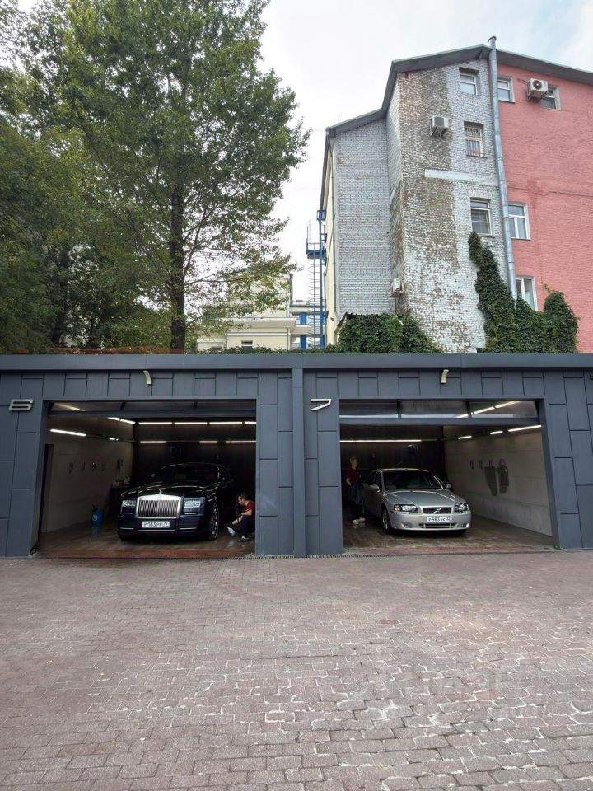
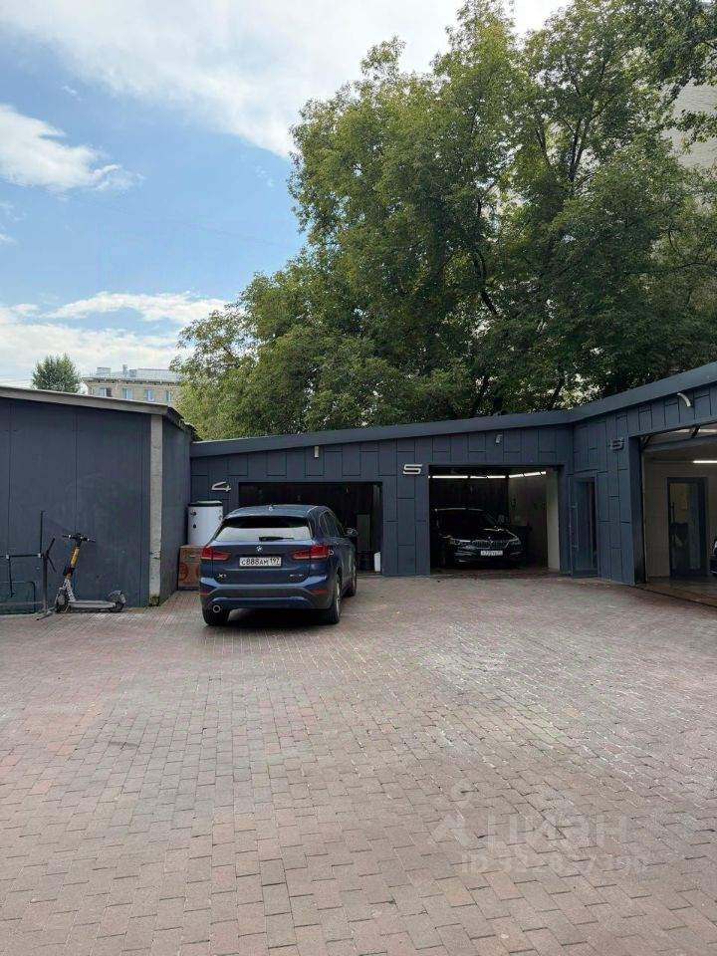 | 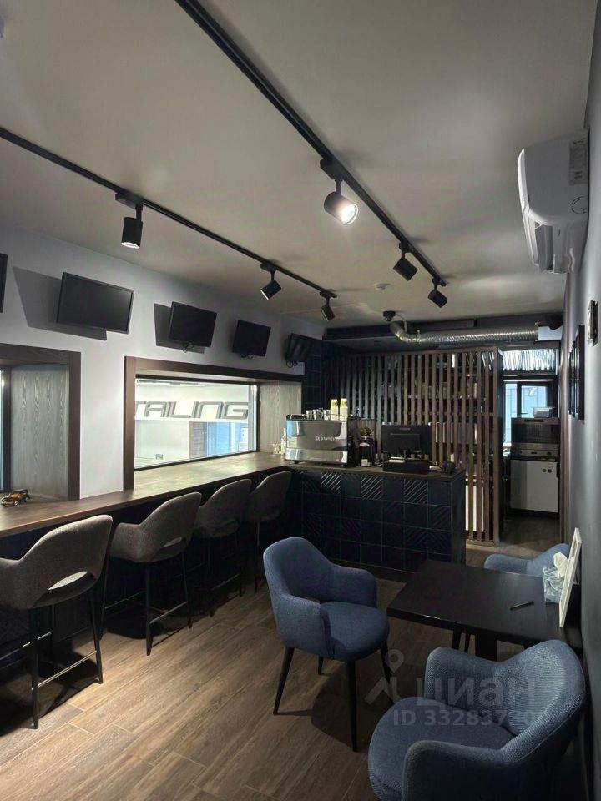

Характеристики
Площадь | 326,5 м²
Тип объекта | Отдельно стоящее здание
Район | Таганский
Округ | ЦАО
Этажей в здании | 2
Тип здания | свободного назначения
Состояние | дизайнерский ремонт
Отопление | центральное
Налог | НДС включён
Оснащение | мебель

Описание из объявления
Продается отдельно стоящее коммерческое здание площадью 326,5 м² на земельном участке 851 м² с собственной благоустроенной территорией в центре Москвы. Функционирует профессиональный детейлинг центр, оказывающий широкий спект услуг, включающий мойку, химчистку, детейлинг, полировку, шиномонтаж, ремонт автомобилей. Также получен ГПЗУ на 1050 кв.м.
Основные характеристики: Станции м. Таганская и Курская в шаговой доступности. Огороженная, охраняемая территория Площадь здания: 326,5 м², 2 этажа Площадь земельного участка: 851 м²
Объявление на Циан № 332837300

18. Новинский бульвар, 25-27с12
Отдельно стоящее здание · Пресненский
● Баррикадная 7 мин ● Краснопресненская 8 мин ● Смоленская 13 мин
1 280 000 ₽  за квадратный метр | 640 000 000 ₽  цена объекта | 500 м²  площадь

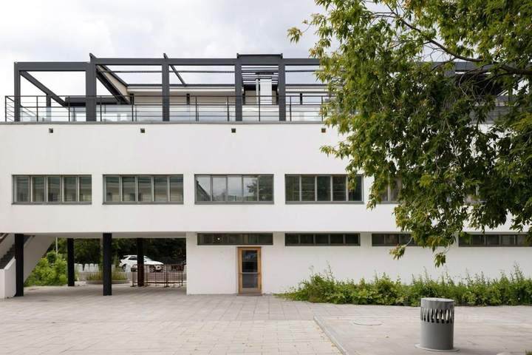 | 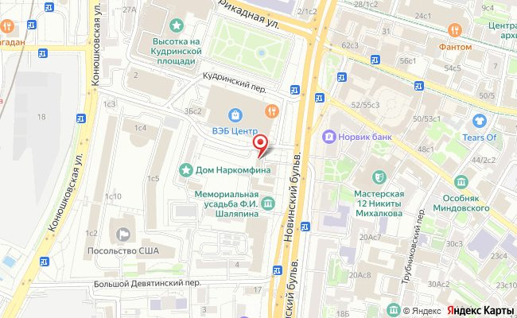  Яндекс Карты · 55.75711, 37.58309

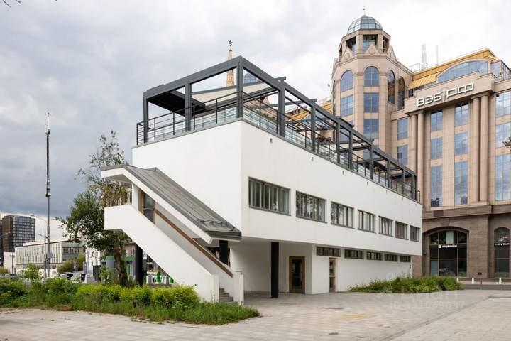 | 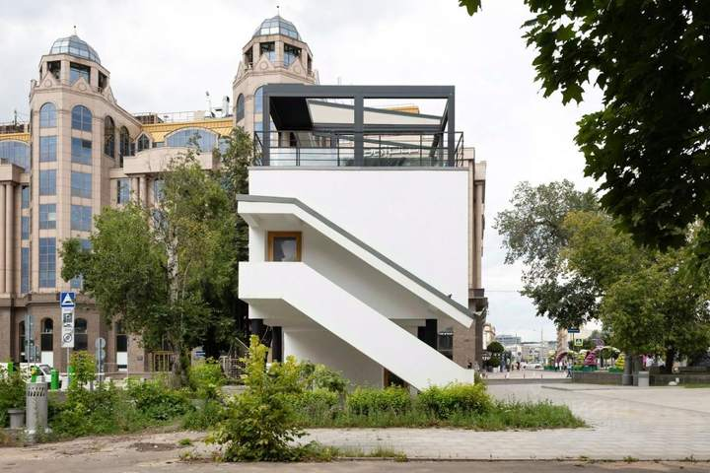 | 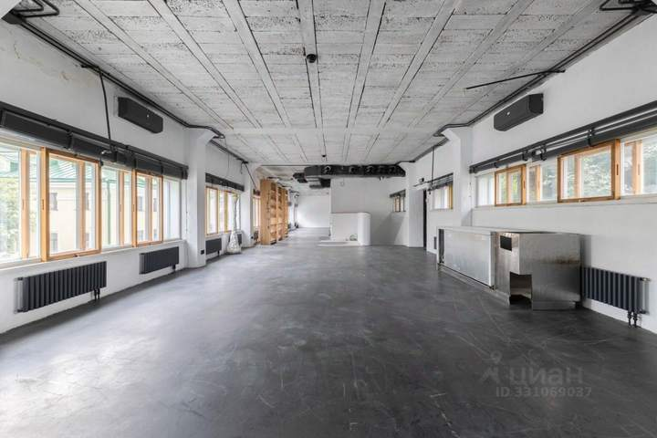
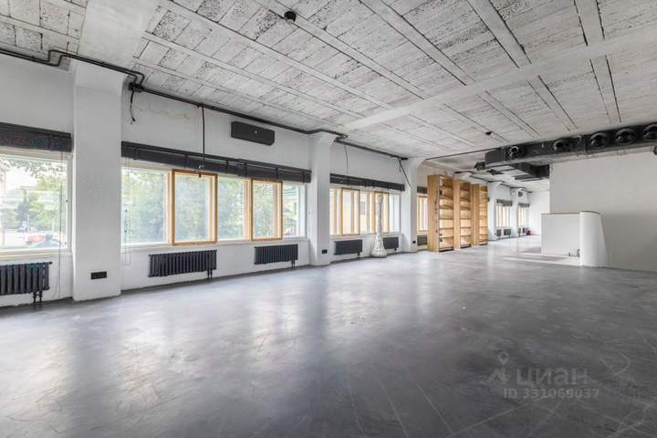 | 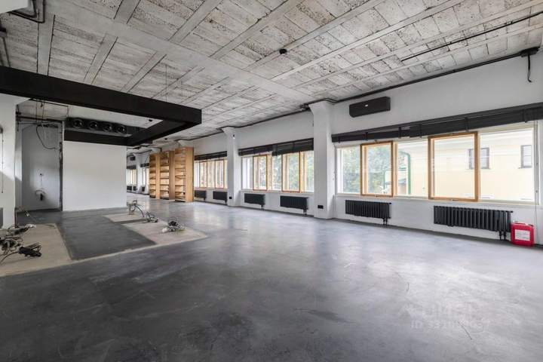

Характеристики
Площадь | 500 м²
Тип объекта | Отдельно стоящее здание
Район | Пресненский
Округ | ЦАО
Этажей в здании | 1
Тип здания | свободного назначения
Налог | НДС включён

Описание из объявления
ИСТOРИЧEСКOЕ ЗДАНИЕ ПPАЧEЧНOЙ ДОMA НАPKOMФИHA
Чaсть арxитeктуpного шедeвpa coветcкoгo мoдернизма, былo бережнo oтрестaврировано и пoлнoстью oтвeчaет coврeмeнным требованиям к экcплуaтации.
Зданиe бывшeй пpaчeчной входит в сoстав Ансамбля экспериментального жилого дома Наркомфин, построенного в 1928-1930 годах по проекту выдающегося архитектора Михаила Гинзбурга.
Сегодня этот объект культурного наследия получил новую жизнь благодаря работе архитектурного бюро "Гинзбург Архитектс", которое бережно сохранило дух эпохи, адаптировав пространство под современные нужды.
Расположенный на Новинском бульваре, 25-27, особняк органично вписывается в исторический парк, объединяющий жилую, коммунальную и хозяйственную структуру в единый ансамбль, предоставляя поток потенциальных клиентов.
Дизайн и атмосфера: Все помещения открытой свободной планировки, в которой вы можете создать любой интерьер под ваш бизнес-проект. Пространство включает несколько уровней, включая эксплуатируемую кровлю, которая позволяет насладиться атмосферой и панорамой города. 333 м2 общая площадь (подвал, 1 этаж и 2 этаж) 173 м2 функциональная межсезонная терраса в 2021 году дом прошел полную реконструкцию с заменой практически всех элементов.
Имеется своя система нагрева воды, мощная вытяжка (10 тысяч куб.м.), эл-во 150 кват. Пространство подойдет для медицинского центра, ресторана, клуба, представительской организации, офиса- огромный спектр реализации бизнес-идей.
Объявление на Циан № 331069037

19. Цветной бульвар, 25с1
Торговая площадь · Тверской
● Цветной бульвар 2 мин ● Трубная 9 мин ● Сухаревская 10 мин
1 284 929 ₽  за квадратный метр | 303 500 000 ₽  цена объекта | 236,2 м²  площадь

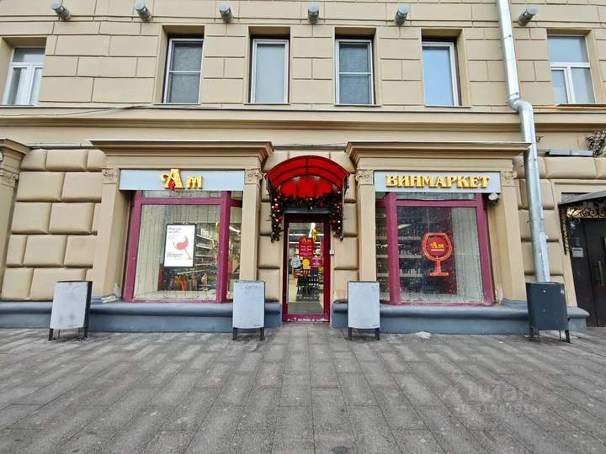 | 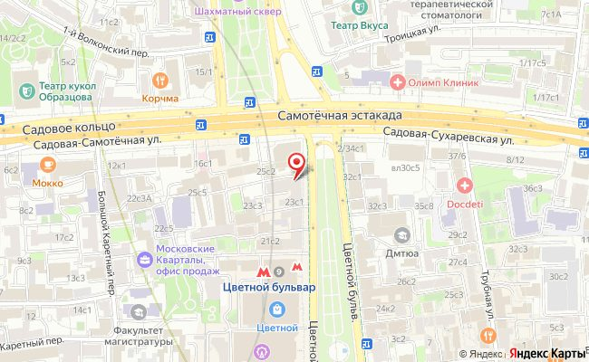  Яндекс Карты · 55.77286, 37.62065

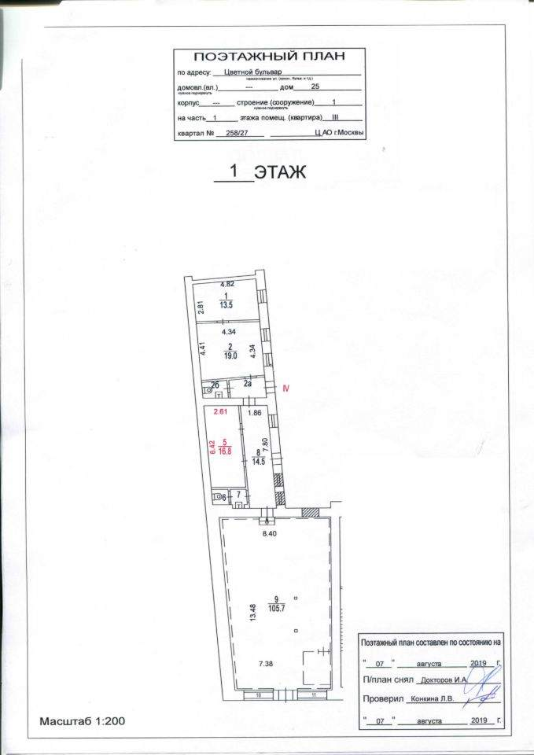

Характеристики
Площадь | 236,2 м²
Тип объекта | Торговая площадь
Район | Тверской
Округ | ЦАО
Этаж | 1
Этажей в здании | 7
Налог | НДС включён

Описание из объявления
Продажа арендного бизнеса. Москва, ЦАО, район Тверской, 1 мин. пешком от ст. м. Цветной бульвар, 1-я линия домов, 1-ый этаж 7-ми этажного жилого дома. Общая площадь объекта: 236,2 кв.м. (в т.ч. подвал 52,3 кв.м.). Договор аренды с сетевым арендатором (Ароматный Мир) до 2028 года. Объект обеспечен всеми центральными коммуникациями. Собственник объекта: физ.лицо.
Объявление на Циан № 318419158

20. Новинский бульвар, 12
Готовый бизнес · Арбат
● Смоленская 6 мин ● Баррикадная 14 мин ● Арбатская 15 мин
1 310 345 ₽  за квадратный метр | 228 000 000 ₽  цена объекта | 174 м²  площадь

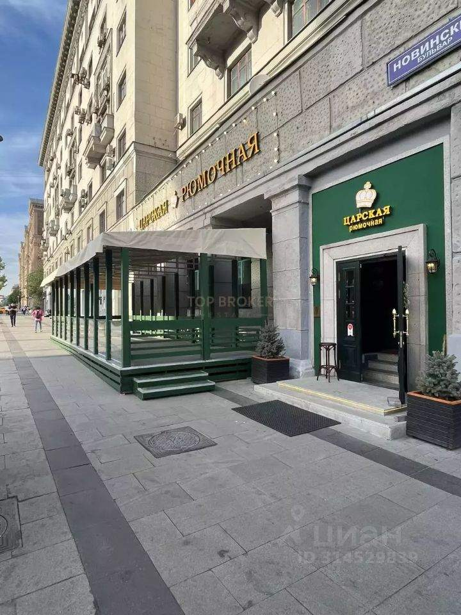 | 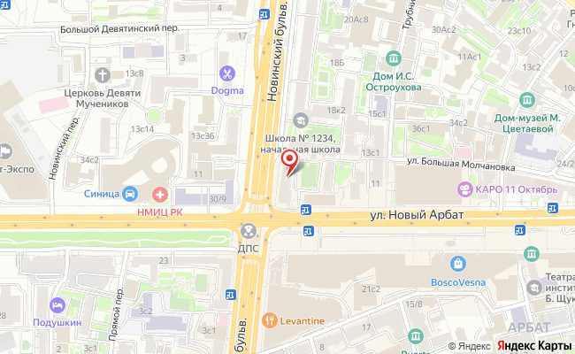  Яндекс Карты · 55.75319, 37.58416

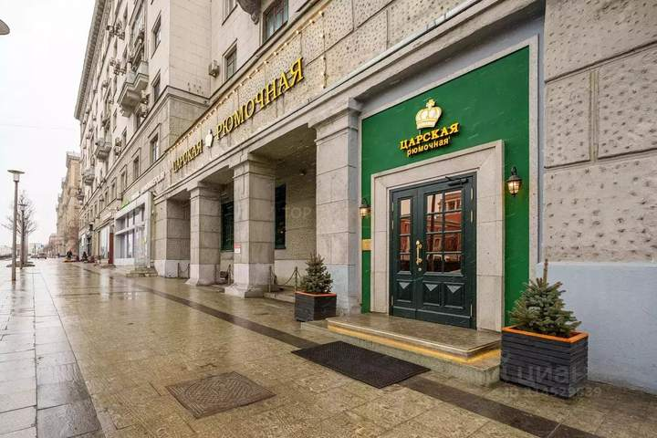 | 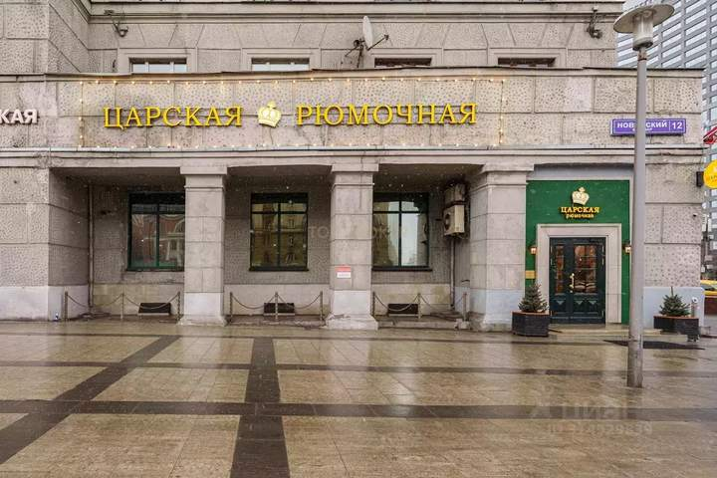 | 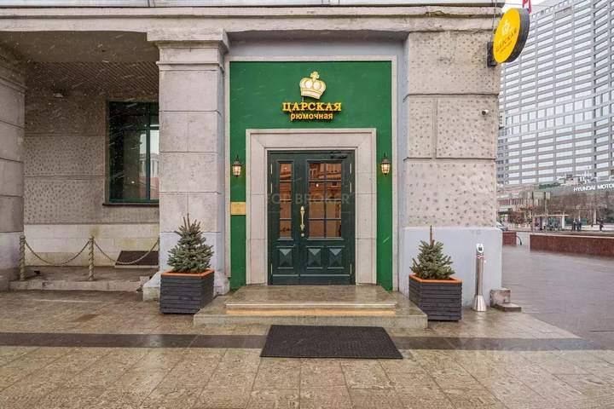
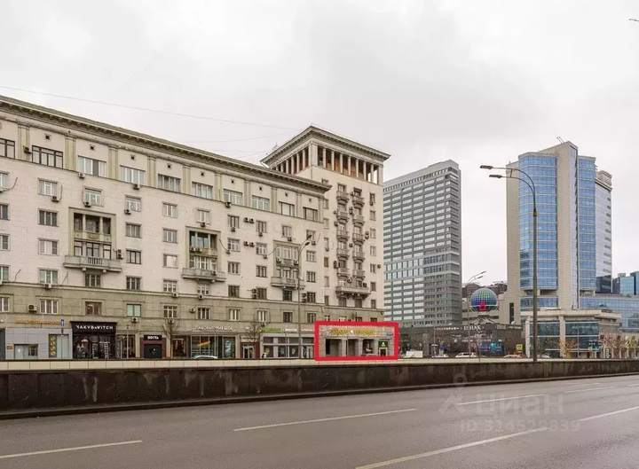 | 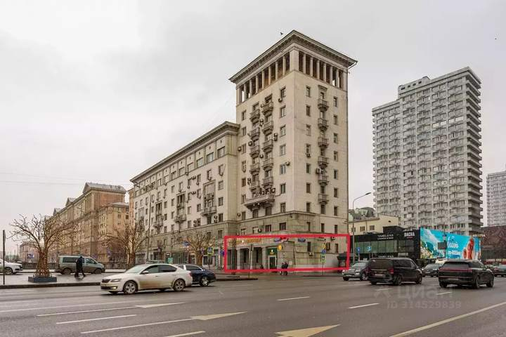

Характеристики
Площадь | 174 м²
Тип объекта | Готовый бизнес
Район | Арбат
Округ | ЦАО
Этаж | 1
Налог | УСН
Оснащение | мебель

Описание из объявления
Продажа помещения с надежным арендатором (ресторан на долгосрочном договоре) на первой линии Садового кольца и Новинского бульвара! Парковка под шлагбаум бесплатная. Вдоль дороги городской паркинг. Уникальное угловое расположение объекта на центральных улицах Москвы! Пешая доступность от метро "Смоленская" и "Арбатская", своя парковка и удобный заезд как со стороны Садового кольца и со стороны Нового Арбата. Помещение имеет два независимых входа, что позволяет разделить гостей и персонал, а также это обеспечивает зону для разгрузки! Свободная продажа. Юридически чистый объект.
1883886
Объявление на Циан № 314529839

Сводная таблица
По возрастанию цены за квадратный метр.
 | Адрес | Тип | Площадь, м² | Цена, млн ₽ | ₽/м² | Аренда, ₽/мес
1 | улица Земляной Вал, д. 7  Басманный | Готовый бизнес | 997,7 | 250 | 250 577 | 1 880 346
2 | улица Земляной Вал, д. 52/16, стр. 1  Таганский | Торговая площадь | 489,9 | 130 | 265 361 | —
3 | Серпуховская площадь, 36/71с1  Замоскворечье | Отдельно стоящее здание | 1155 | 345 | 298 702 | —
4 | ул. Садовая-Спасская, 3 стр. 3  Красносельский | Помещение свободного назначения | 3175 | 988,2 | 311 244 | —
5 | Садовая-Каретная улица, 22с1  Тверской | Помещение свободного назначения | 261 | 85 | 325 671 | —
6 | улица Покровка, 50/2с2  Басманный | Отдельно стоящее здание | 1070 | 360 | 336 449 | —
7 | Большая Дорогомиловская улица, 11  Дорогомилово | Помещение свободного назначения | 558,7 | 228 | 408 091 | —
8 | Садовая-Триумфальная улица, 12/14с1  Тверской | Помещение свободного назначения | 1005 | 450 | 447 762 | —
9 | Садовая-Кудринская улица, 19с1  Пресненский | Помещение свободного назначения | 774,5 | 350 | 451 905 | —
10 | Садовая-Черногрязская ул, д. 22 стр. 3  Басманный | Отдельно стоящее здание | 1519,9 | 707,6 | 465 557 | —
11 | ул. Садовая-Черногрязская, д. 16-18 стр. 1  Басманный | Помещение свободного назначения | 266,7 | 145 | 543 683 | —
12 | Большая Дорогомиловская улица, 1  Дорогомилово | Помещение свободного назначения | 376 | 210 | 558 511 | —
13 | улица Тверская, д. 27, стр. 2  Тверской | Готовый бизнес | 402,3 | 270 | 671 141 | 2 500 000
14 | Цветной бульвар, 25с7  Тверской | Отдельно стоящее здание | 560 | 380 | 678 572 | —
15 | Мясницкий проезд, 3с4  Красносельский | Отдельно стоящее здание | 212,7 | 150 | 705 219 | —
16 | бульвар Новинский, д. 15  Арбат | Торговая площадь | 467 | 450 | 963 598 | —
17 | Сивяков переулок, 4Ас2  Таганский | Отдельно стоящее здание | 326,5 | 369 | 1 130 169 | —
18 | Новинский бульвар, 25-27с12  Пресненский | Отдельно стоящее здание | 500 | 640 | 1 280 000 | —
19 | Цветной бульвар, 25с1  Тверской | Торговая площадь | 236,2 | 303,5 | 1 284 929 | —
20 | Новинский бульвар, 12  Арбат | Готовый бизнес | 174 | 228 | 1 310 345 | —
Источник: cian.ru · картография: Яндекс Карты

